# 计算机网络

## 计算机网络

如果说计算机把我们从工业时代带到了信息时代，那么计算机网络就可以说把我们带到了网络时代。随着使用计算机人数的不断增加，计算机也经历了一系列的发展，从大型通用计算机 -> 超级计算机 -> 小型机 -> 个人电脑 -> 工作站 -> 便携式电脑 -> 智能手机终端等都是这一过程的产物。计算机网络也逐渐从独立模式演变为了 网络互联模式 。

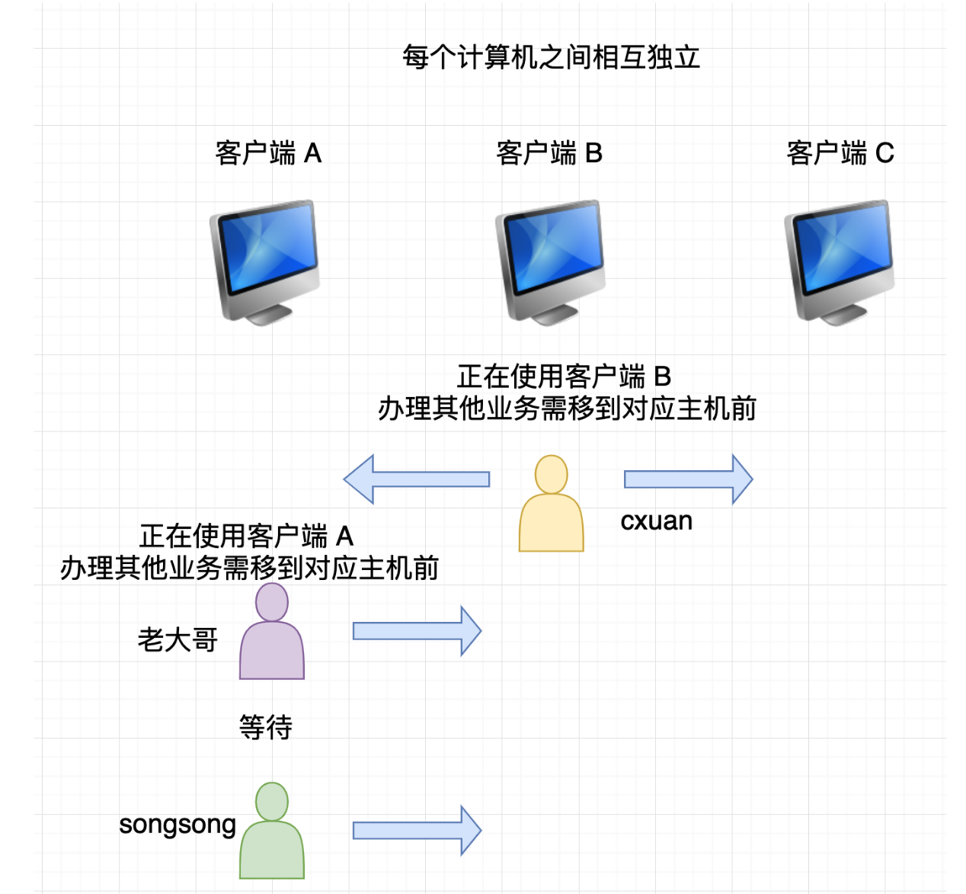

可以看到，在独立模式下，每个人都需要排队等待其他人在一个机器上完成工作后，其他用户才能使用。这样的数据是单独管理的。

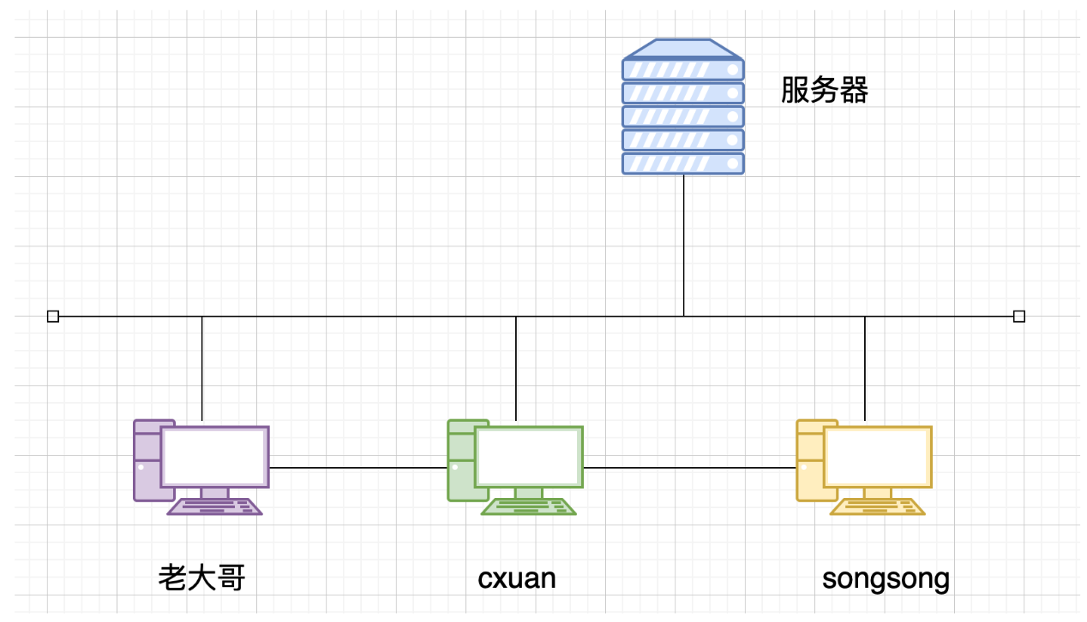

现在切换到了网络互联模式，在这种模式下，每个人都能独立的使用计算机，甚至还会有一个服务器，来为老大哥、cxuan 和 sonsong 提供服务。这样的数据是集中管理的。

计算机网络按规模进行划分，有 WAN(Wide Area Network, 广域网) 和 LAN(Local area Network, 局域网)。如下图所示

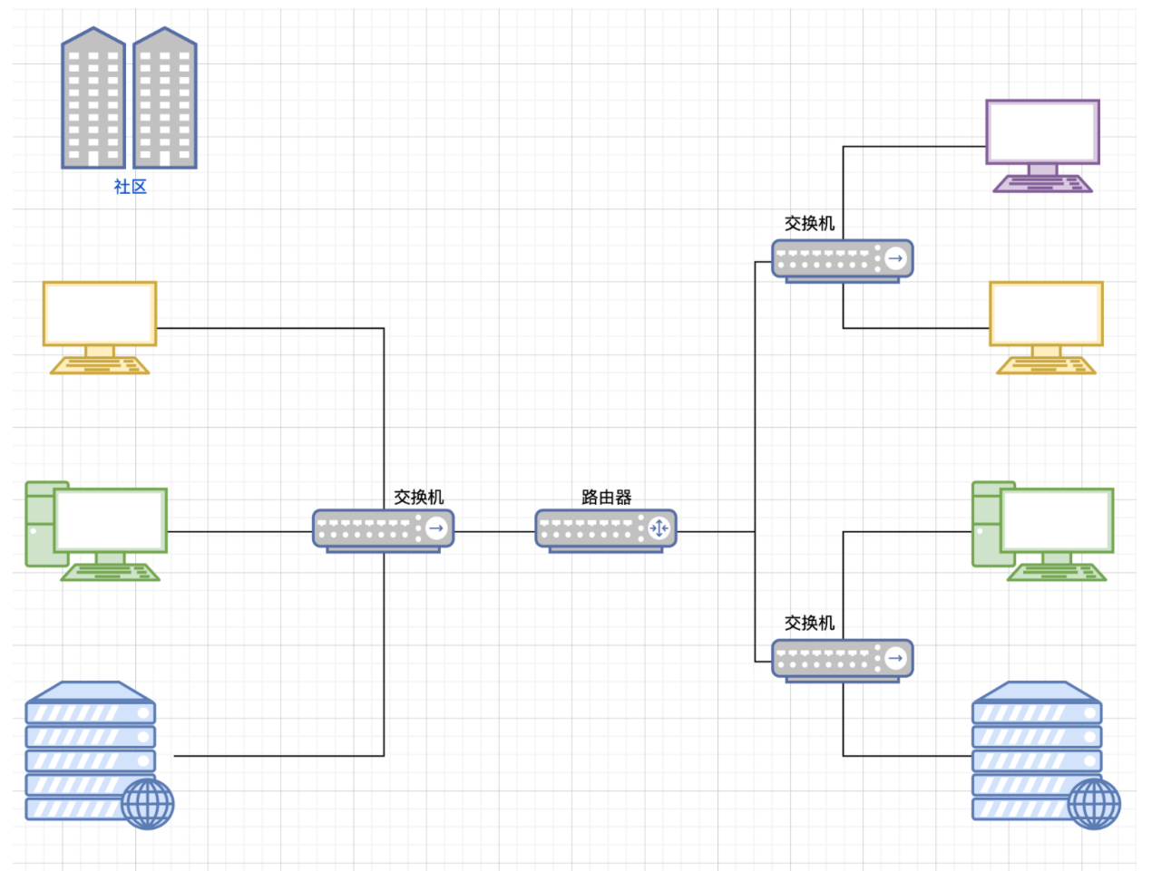

上面是局域网，一般用在狭小区域内的网络，一个社区、一栋楼、办公室经常使用局域网。

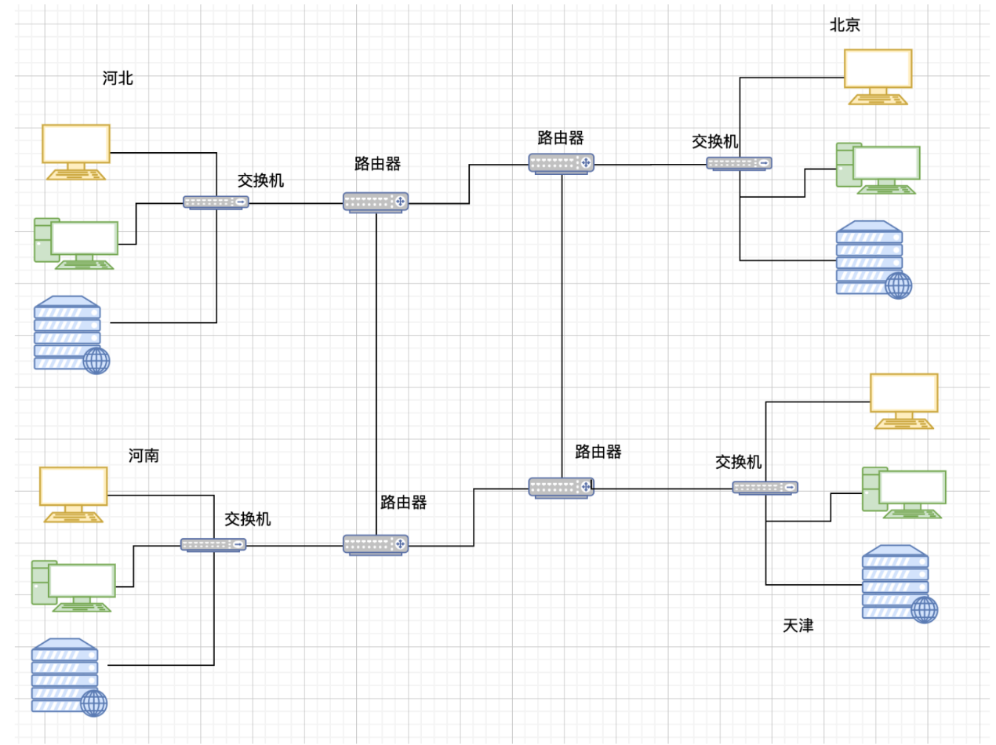

距离较远的地方组成的网络一般是广域网。

最初，只是固定的几台计算机相连在一起形成计算机网络。这种网络一般是私有的，这几台计算机之外的计算机无法访问。随着时代的发展，人们开始尝试在私有网络上搭建更大的私有网络，逐渐又发展演变为互联网，现在我们每个人几乎都能够享有互联网带来的便利。

## 计算机网络发展历程

### 批处理

就和早期的计算机操作系统一样，最开始都要先经历批处理(atch Processing)阶段，批处理的目的也是为了能让更多的人使用计算机。

批处理就是事先将数据装入卡带或者磁带，并且由计算机按照一定的顺序进行读入。

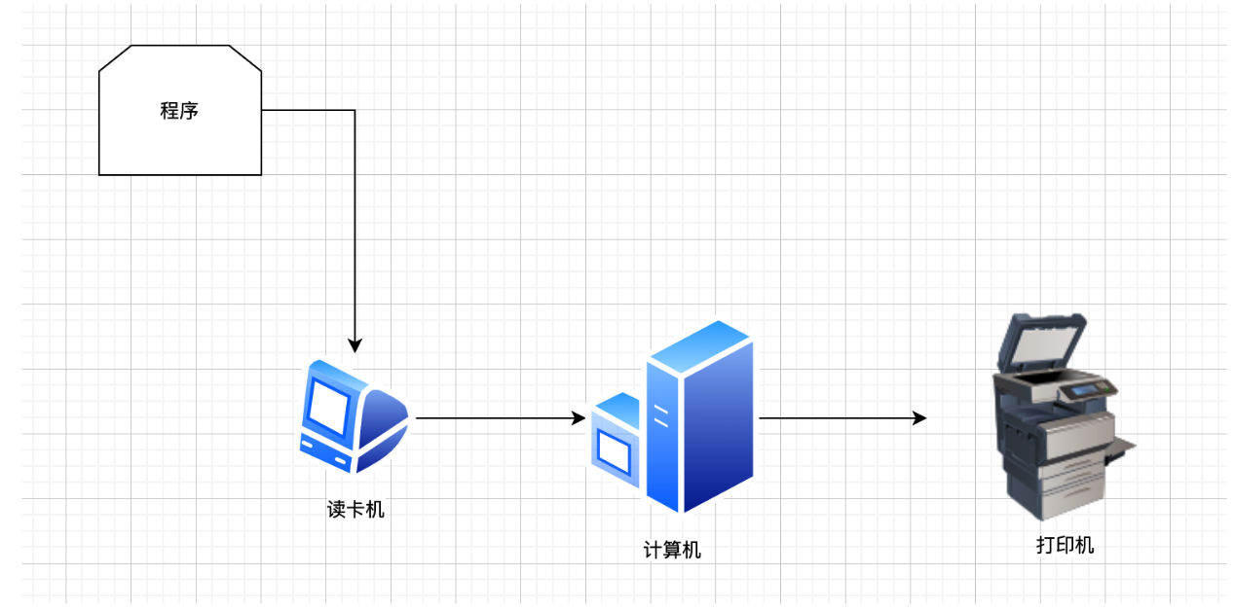

当时这种计算机的价格比较昂贵，并不是每个人都能够使用的，这也就客观暗示着，只有专门的操作员才能使用计算机，用户把程序提交给操作员，由操作员排队执行程序，等一段时间后，用户再来提取结果。

这种计算机的高效性并没有很好的体现，甚至不如手动运算快。

### 分时系统

在批处理之后出现的就是分时系统了，分时系统指的是多个终端与同一个计算机连接，允许多个用户同时使用一台计算机。分时系统的出现实现了一人一机的目的，让用户感觉像是自己在使用计算机，实际上这是一种 独占性 的特性。

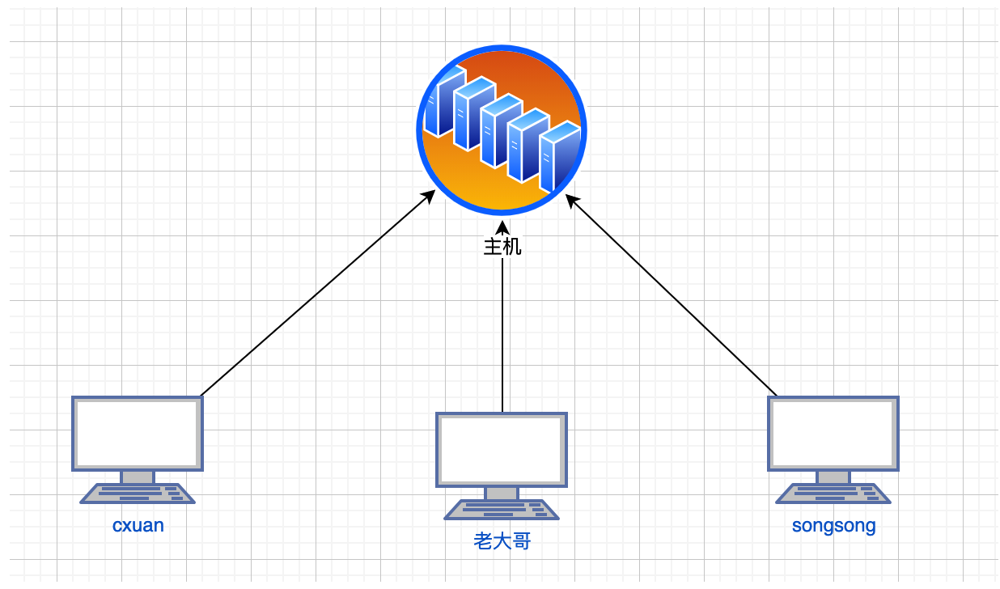

分时系统出现以来，计算机的可用性得到了极大的改善。分时系统的出现意味着计算机越来越贴近我们的生活。

“还有一点需要注意：分时系统的出现促进了像是 BASIC 这种人机交互语言的诞生。

分时系统的出现，同时促进者计算机网络的出现。

### 计算机通信

在分时系统中，每个终端与计算机相连，这种独占性的方式并不是计算机之间的通信，因为每个人还是在独立的使用计算机。

到了 20 世纪 70 年代，计算机性能有了高速发展，同时体积也变得越来越小，使用计算机的门槛变得更低，越来越多的用户可以使用计算机。

没有一个计算机是信息孤岛促使着计算机网络的出现和发展。

### 计算机网络的诞生

20 世纪 80 年代，一种能够互连多种计算机的网络随之诞生。它能够让各式各样的计算机相连，从大型的超级计算机或主机到小型电脑。

20 世纪 90 年代，真正实现了一人一机的环境，但是这种环境的搭建仍然价格不菲。与此同时，诸如电子邮件(E-mail)、万维网(WWW,World Wide Web) 等信息传播方式如雨后春笋般迎来了前所未有的发展，使得互联网从大到整个公司小到每个家庭内部，都得以广泛普及。

### 计算机网络的高速发展

现如今，越来越多的终端设备接入互联网，使互联网经历了前所未有的高潮，近年来 3G、4G、5G 通信技术的发展更是互联网高速发展的产物。

许多发展道路各不相同的网络技术也都正在向互联网靠拢。例如，曾经一直作为通信基础设施、支撑通信网络的电话网。随着互联网的发展，其地位也随着时间的推移被 IP(Internet Protocol) 网所取代，IP 也是互联网发展的产物。

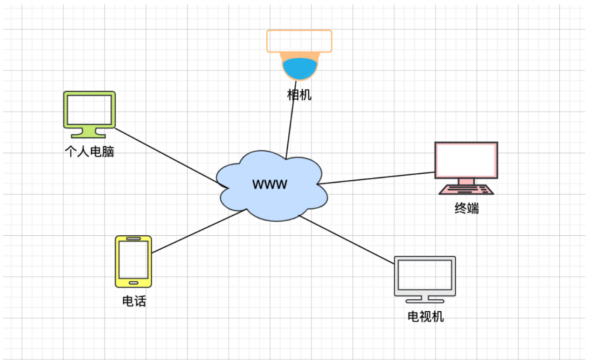

### 网络安全

正如互联网也具有两面性，互联网的出现方便了用户，同时也方便了一些不法分子。互联网的便捷也带来了一些负面影响，计算机病毒的侵害、信息泄漏、网络诈骗层出不穷。

在现实生活中，通常情况下我们挨揍了会予以反击，但是在互联网中，你被不法分子攻击通常情况下是无力还击的，只能防御，因为还击需要你精通计算机和互联网，这通常情况下很多人办不到。

通常情况下公司和企业容易被作为不法分子获利的对象，所以，作为公司或者企业，要想不受攻击或者防御攻击，需要建立安全的互联网连接。

## 计算机网络的性能指标

### 速率

单位时间内传输的信息量（以比特为单位

如 bps(b/s)、kb/s、Mb/s、Gb/s，其中 k、M、G 间的进制为 1000

通常是标称速率、额定速率，即最大传输速率、理想速率

### 带宽

在通信上指信号的最高频率与最低频率之差，单位为 Hz

在计算机网络中，多指信道的最高数据率，单位为 bps 等

### 吞吐量

### 时延

时延分为四种：发送时延、传播时延、处理时延、排队时延。

发送时延：表示数据从开始发送到发送结束的这段时间，比如开始发送如下图1，发送结束如图2.

传播时延：传播时延指数据发送结束后，经过网线路由等到达计算机B的这段时间，如图3，为数据到达计算机B时，传播过程中经过的距离如下图所示。

传播时延 = 网线长度/信号在网线中的传输速度，网线传播速度与传输介质有关。

处理时延：是指路由处理数据，信号调制解调等产生的时间。

排队时延：是指当网络中数据量较大时，在路由器那里需要排队产生的时间。

### 往返时间

### 利用率

### 谍报率

## 互联网协议

协议这个名词不仅局限于互联网范畴，也体现在日常生活中，比如情侣双方约定好在哪个地点吃饭，这个约定也是一种协议，比如你应聘成功了，企业会和你签订劳动合同，这种双方的雇佣关系也是一种 协议。注意自己一个人对自己的约定不能成为协议，协议的前提条件必须是多人约定。

### 那么网络协议是什么呢？

网络协议就是网络中(包括互联网)传递、管理信息的一些规范。如同人与人之间相互交流是需要遵循一定的规矩一样，计算机之间的相互通信需要共同遵守一定的规则，这些规则就称为网络协议。

没有网络协议的互联网是混乱的，就和人类社会一样，人不能想怎么样就怎么样，你的行为约束是受到法律的约束的；那么互联网中的端系统也不能自己想发什么发什么，也是需要受到通信协议约束的。

我们一般都了解过 HTTP 协议， HTTP 是一个在计算机世界里专门在两点之间传输文字、图片、音频、视频等超文本数据的约定和规范

但是互联网又不只有 HTTP 协议，它还有很多其他的比如 IP、TCP、UDP、DNS 协议等。下面是一些协议的汇总和介绍

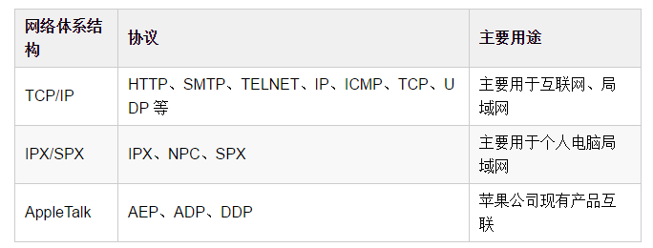

ISO 在制定标准化的 OSI 之前，对网络体系结构相关的问题进行了充分的探讨，最终提出了作为通信协议设计指标的 OSI 参考模型。这一模型将通信协议中必要的功能分为了 7 层。通过这 7 层分层，使那些比较复杂的协议简单化。

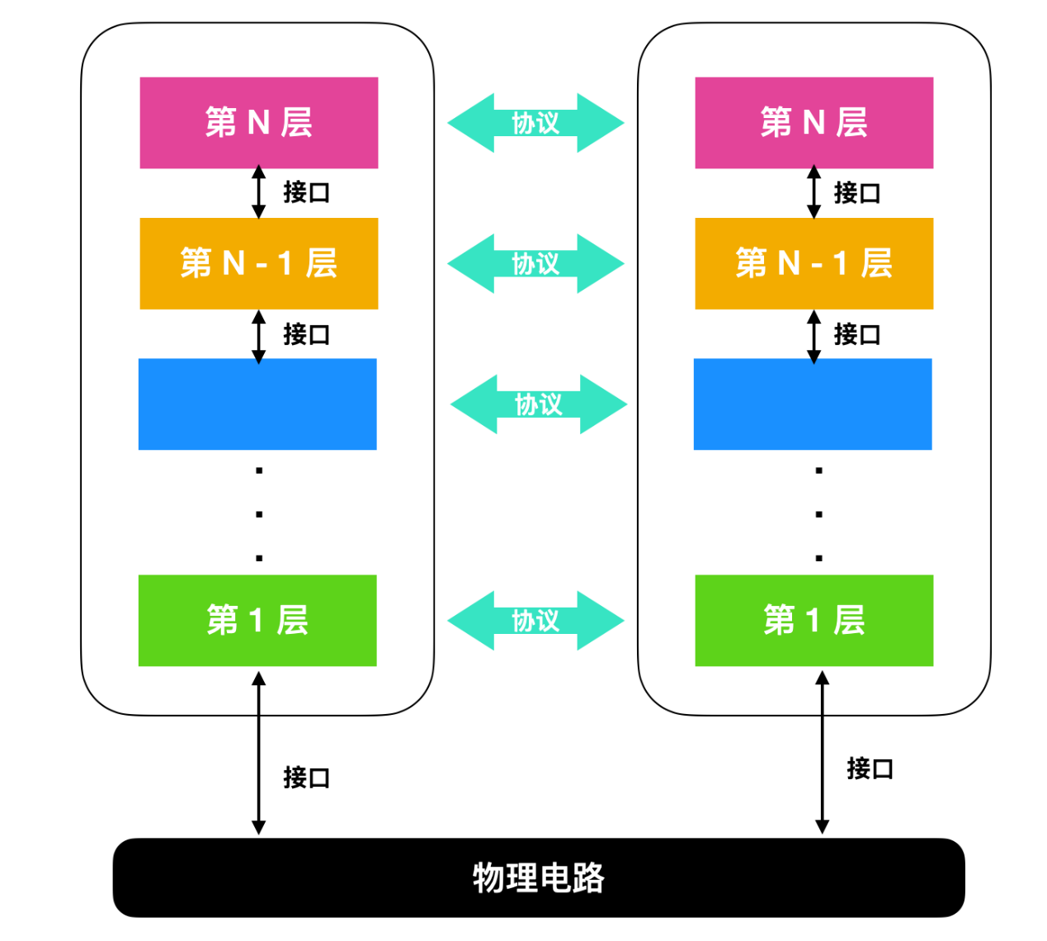

在 OSI 标准模型中，每一层协议都接收由它下一层所提供的特定服务，并且负责为上一层提供服务，上层协议和下层协议之间通常会开放 接口，同一层之间的交互所遵守的约定叫做 协议。

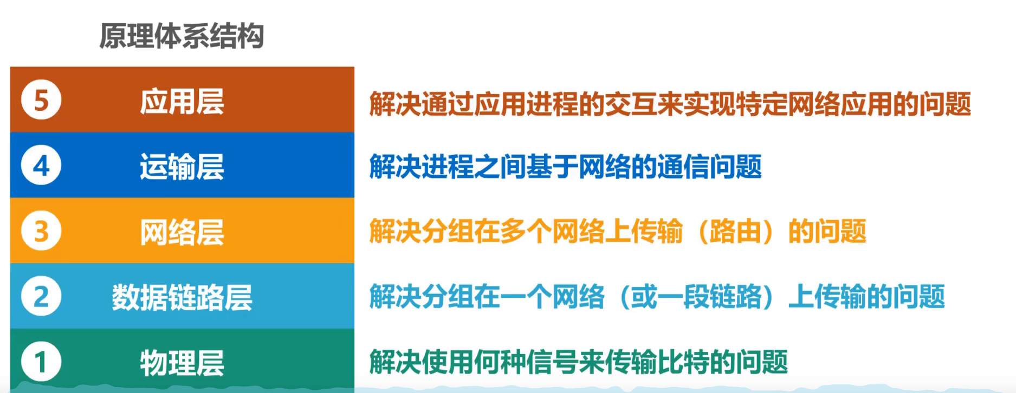

### OSI 标准模型

上图只是简单的介绍了一下层与层之间的通信规范和上层与下层的通信规范，并未介绍具体的网络协议分层，实际上，OSI 标准模型将复杂的协议整理并分为了易于理解的 7 层。如下图所示

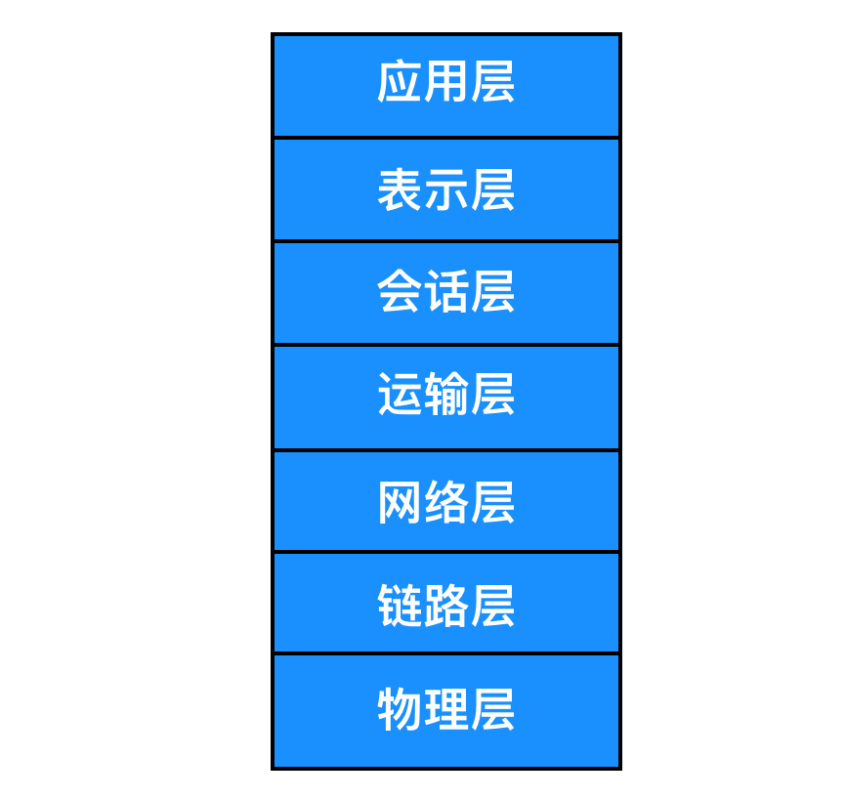

互联网的通信协议都对应了 7 层中的某一层，通过这一点，可以了解协议在整个网络模型中的作用，一般来说，各个分层的主要作用如下

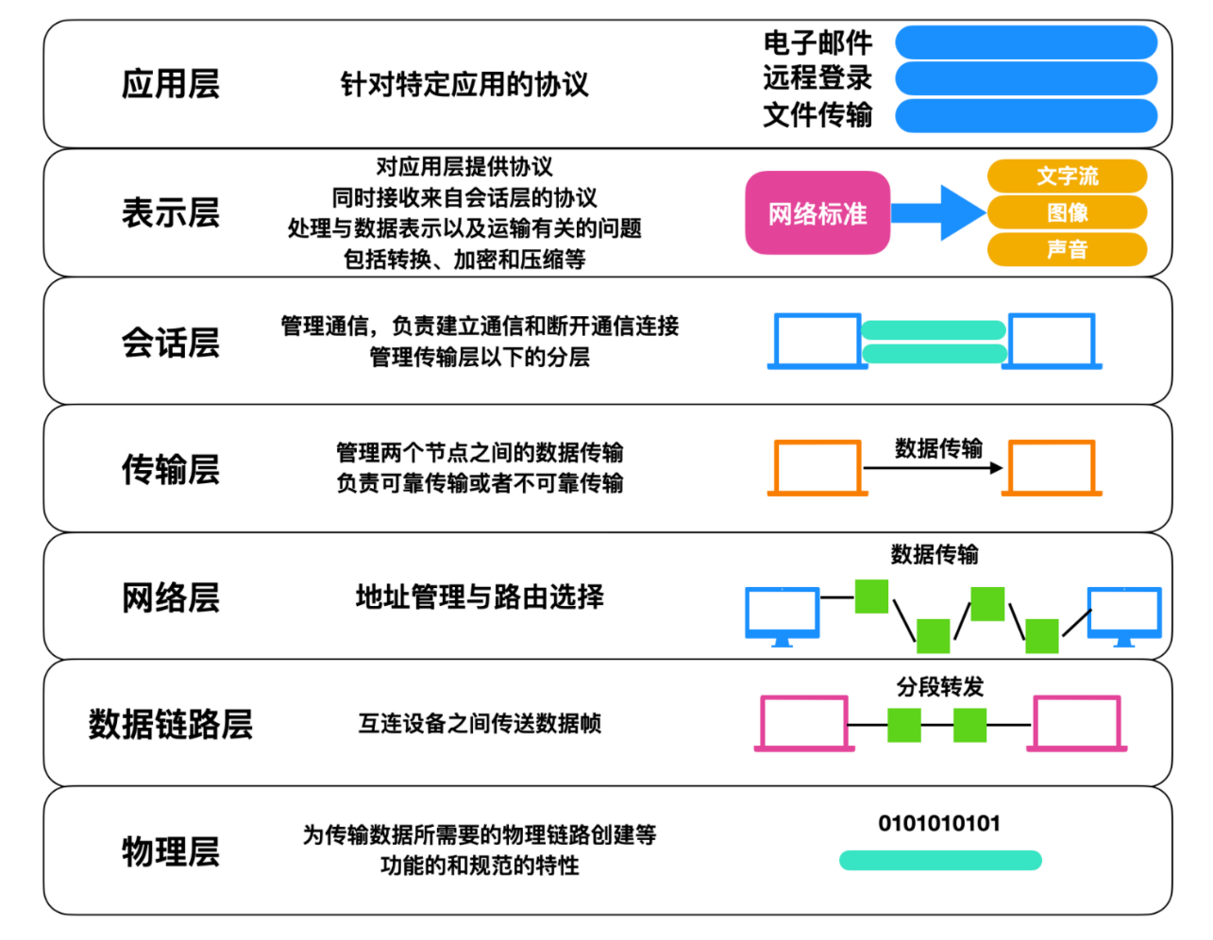

应用层：应用层是 OSI 标准模型的最顶层，是直接为应用进程提供服务的。其作用是在实现多个系统应用进程相互通信的同时，完成一系列业务处理所需的服务。包括文件传输、电子邮件远程登录和远端接口调用等协议。

表示层: 表示层向上对应用进程服务，向下接收会话层提供的服务，表示层位于 OSI 标准模型的第六层，表示层的主要作用就是将设备的固有数据格式转换为网络标准传输格式。

会话层：会话层位于 OSI 标准模型的第五层，它是建立在传输层之上，利用传输层提供的服务建立和维持会话。

传输层：传输层位于 OSI 标准模型的第四层，它在整个 OSI 标准模型中起到了至关重要的作用。传输层涉及到两个节点之间的数据传输，向上层提供可靠的数据传输服务。传输层的服务一般要经历传输连接建立阶段，数据传输阶段，传输连接释放阶段 3 个阶段才算完成一个完整的服务过程。

网络层：网络层位于 OSI 标准模型的第三层，它位于传输层和数据链路层的中间，将数据设法从源端经过若干个中间节点传送到另一端，从而向运输层提供最基本的端到端的数据传送服务。

数据链路层：数据链路层位于物理层和网络层中间，数据链路层定义了在单个链路上如何传输数据。

物理层：物理层是 OSI 标准模型中最低的一层，物理层是整个 OSI 协议的基础，就如同房屋的地基一样，物理层为设备之间的数据通信提供传输媒体及互连设备，为数据传输提供可靠的环境。

### 分层接口的优缺点

### TCP/IP 协议簇

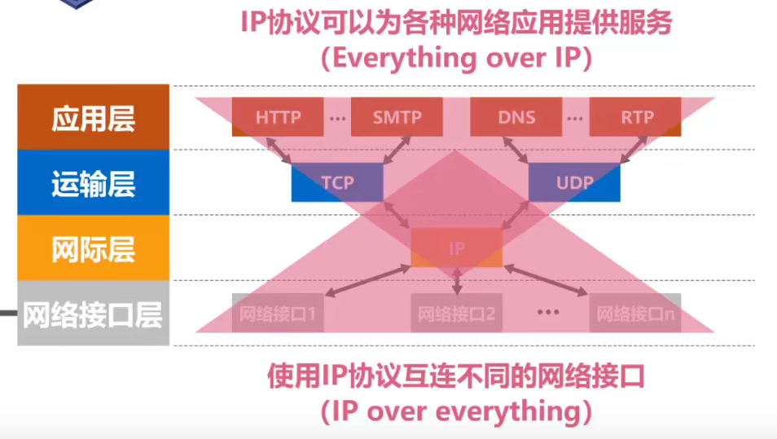

TCP/IP 协议是我们程序员接触最多的协议，实际上，TCP/IP 又被称为 TCP/IP 协议簇，它并不特指单纯的 TCP 和 IP 协议，而是容纳了许许多多的网络协议。

OSI 模型共有七层，从下到上分别是物理层、数据链路层、网络层、运输层、会话层、表示层和应用层。但是这显然是有些复杂的，所以在TCP/IP协议中，它们被简化为了四个层次

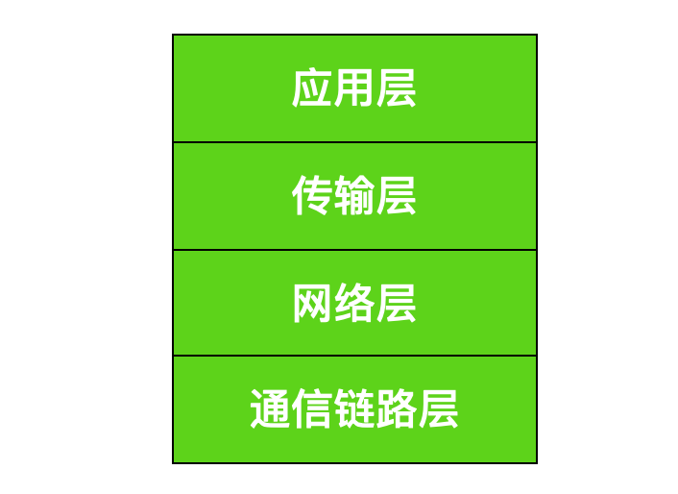

和 OSI 七层网络协议的主要区别如下

应用层、表示层、会话层三个层次提供的服务相差不是很大，所以在 TCP/IP 协议中，它们被合并为应用层一个层次。

由于数据链路层和物理层的内容很相似，所以在 TCP/IP 协议中它们被归并在网络接口层一个层次里。

## TCP/IP 协议簇的协议

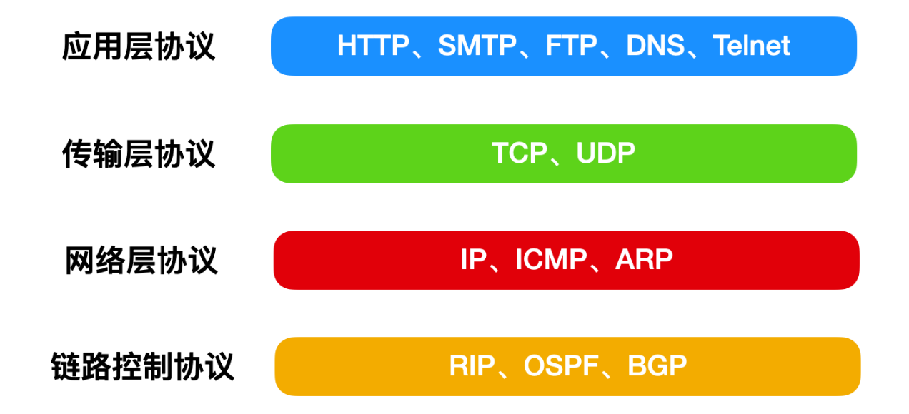

### IP 协议

IP 是 互联网协议(Internet Protocol) ，位于网络层。IP是整个 TCP/IP 协议族的核心，也是构成互联网的基础。IP 能够为运输层提供数据分发，同时也能够组装数据供运输层使用。它将多个单个网络连接成为一个互联网，这样能够提高网络的可扩展性，实现大规模的网络互联。二是分割顶层网络和底层网络之间的耦合关系。

### ICMP 协议

ICMP 协议是 Internet Control Message Protocol， ICMP 协议主要用于在 IP 主机、路由器之间传递控制消息。ICMP 属于网络层的协议，当遇到 IP 无法访问目标、IP 路由器无法按照当前传输速率转发数据包时，会自动发送 ICMP 消息，从这个角度来说，ICMP 协议可以看作是 错误侦测与回报机制，让我们检查网络状况、也能够确保连线的准确性。

### ARP 协议

ARP 协议是 地址解析协议，即 Address Resolution Protocol，它能够根据 IP 地址获取物理地址。主机发送信息时会将包含目标 IP 的 ARP 请求广播到局域网络上的所有主机，并接受返回消息，以此来确定物理地址。收到消息后的物理地址和 IP 地址会在 ARP 中缓存一段时间，下次查询的时候直接从 ARP 中查询即可。

### TCP 协议

TCP 就是 传输控制协议，也就是 Transmission Control Protocol，它是一种面向连接的、可靠的、基于字节流的传输协议，TCP 协议位于传输层，TCP 协议是 TCP/IP 协议簇中的核心协议，它最大的特点就是提供可靠的数据交付。

TCP 的主要特点有 慢启动、拥塞控制、快速重传、可恢复。

### UDP 协议

UDP 协议就是 用户数据报协议，也就是 User Datagram Protocol，UDP 也是一种传输层的协议，与 TCP 相比，UDP 提供一种不可靠的数据交付，也就是说，UDP 协议不保证数据是否到达目标节点，也就是说，当报文发送之后，是无法得知其是否安全完整到达的。UDP 是一种无连接的协议，传输数据之前源端和终端无需建立连接，不对数据报进行检查与修改，无须等待对方的应答，会出现分组丢失、重复、乱序等现象。但是 UDP 具有较好的实时性，工作效率较 TCP 协议高。

### FTP 协议

FTP 协议是 文件传输协议，英文全称是 File Transfer Protocol，应用层协议之一，是 TCP/IP 协议的重要组成之一，FTP 协议分为服务器和客户端两部分，FTP 服务器用来存储文件，FTP 客户端用来访问 FTP 服务器上的文件，FTP 的传输效率比较高，所以一般使用 FTP 来传输大文件。

### DNS 协议

DNS 协议是 域名系统协议，英文全称是 Domain Name System，它也是应用层的协议之一，DNS 协议是一个将域名和 IP 相互映射的分布式数据库系统。DNS 缓存能够加快网络资源的访问。

### SMTP 协议

SMTP 协议是 简单邮件传输协议，英文全称是 Simple Mail Transfer Protocol，应用层协议之一，SMTP 主要是用作邮件收发协议，SMTP 服务器是遵循 SMTP 协议的发送邮件服务器，用来发送或中转用户发出的电子邮件

### SLIP 协议

SLIP 协议是指串行线路网际协议（Serial Line Internet Protocol)，是在串行通信线路上支持 TCP/IP 协议的一种点对点(Point-to-Point)式的链路层通信协议。

### PPP 协议

PPP 协议是 Point to Point Protocol，即点对点协议，是一种链路层协议，是在为同等单元之间传输数据包而设计的。设计目的主要是用来通过拨号或专线方式建立点对点连接发送数据，使其成为各种主机、网桥和路由器之间简单连接的一种共通的解决方案。

## 网络核心概念

### 传输方式

网络根据传输方式可以进行分类，一般分成两种 面向连接型和面向无连接型。

面向连接型中，在发送数据之前，需要在主机之间建立一条通信线路。

面向无连接型则不要求建立和断开连接，发送方可用于任何时候发送数据。接收端也不知道自己何时从哪里接收到数据。

### 分组交换

在互联网应用中，每个终端系统都可以彼此交换信息，这种信息也被称为 报文(Message)，报文是一个集大成者，它可以包括你想要的任何东西，比如文字、数据、电子邮件、音频、视频等。为了从源目的地向端系统发送报文，需要把长报文切分为一个个小的数据块，这种数据块称为分组(Packets)，也就是说，报文是由一个个小块的分组组成。在端系统和目的地之间，每个分组都要经过通信链路(communication links) 和分组交换机(switch packets) ，分组要在端系统之间交互需要经过一定的时间，如果两个端系统之间需要交互的分组为 L 比特，链路的传输速率为 R 比特/秒，那么传输时间就是 L / R秒。

一个端系统需要经过交换机给其他端系统发送分组，当分组到达交换机时，交换机就能够直接进行转发吗？不是的，交换机可没有这么无私，你想让我帮你转发分组？好，首先你需要先把整个分组数据都给我，我再考虑给你发送的问题，这就是存储转发传输

### 存储转发传输

存储转发传输指的就是交换机在转发分组的第一个比特前，必须要接受到整个分组，下面是一个存储转发传输的示意图，可以从图中窥出端倪

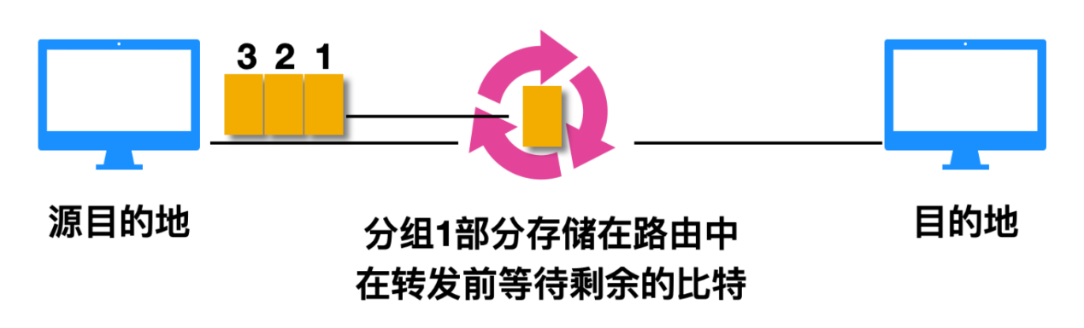

由图可以看出，分组 1、2、3 向交换器进行分组传输，并且交换机已经收到了分组1 发送的比特，此时交换机会直接进行转发吗？答案是不会的，交换机会把你的分组先缓存在本地。这就和考试作弊一样，一个学霸要经过学渣 A 给学渣 B 传答案，学渣 A 说，学渣 A 在收到答案后，它可能直接把卷子传过去吗？学渣A 说，等我先把答案抄完（保存功能）后再把卷子给你。

由图可以看出，分组 1、2、3 向交换器进行分组传输，并且交换机已经收到了分组1 发送的比特，此时交换机会直接进行转发吗？答案是不会的，交换机会把你的分组先缓存在本地。这就和考试作弊一样，一个学霸要经过学渣 A 给学渣 B 传答案，学渣 A 说，学渣 A 在收到答案后，它可能直接把卷子传过去吗？学渣A 说，等我先把答案抄完（保存功能）后再把卷子给你。

### 排队时延和分组丢失

在这四种时延中，人们最感兴趣的时延或许就是排队时延了 dqueue。与其他三种时延（dproc、dtrans、dpop）不同的是，排队时延对不同的分组可能是不同的。例如，如果10个分组同时到达某个队列，第一个到达队列的分组没有排队时延，而最后到达的分组却要经受最大的排队时延（需要等待其他九个时延被传输）。

那么如何描述排队时延呢？或许可以从三个方面来考虑：流量到达队列的速率、链路的传输速率和到达流量的性质。即流量是周期性到达还是突发性到达，如果用 a 表示分组到达队列的平均速率（ a 的单位是分组/秒，即 pkt/s）前面说过 R 表示的是传输速率，所以能够从队列中推出比特的速率（以 bps 即 b/s 位单位）。假设所有的分组都是由 L 比特组成的，那么比特到达队列的平均速率是 La bps。那么比率 La/R 被称为流量强度(traffic intensity)，如果 La/R > 1，则比特到达队列的平均速率超过从队列传输出去的速率，这种情况下队列趋向于无限增加。所以，设计系统时流量强度不能大于1。

现在考虑 La / R <= 1 时的情况。流量到达的性质将影响排队时延。如果流量是周期性到达的，即每 L / R 秒到达一个分组，则每个分组将到达一个空队列中，不会有排队时延。如果流量是 突发性 到达的，则可能会有很大的平均排队时延。一般可以用下面这幅图表示平均排队时延与流量强度的关系

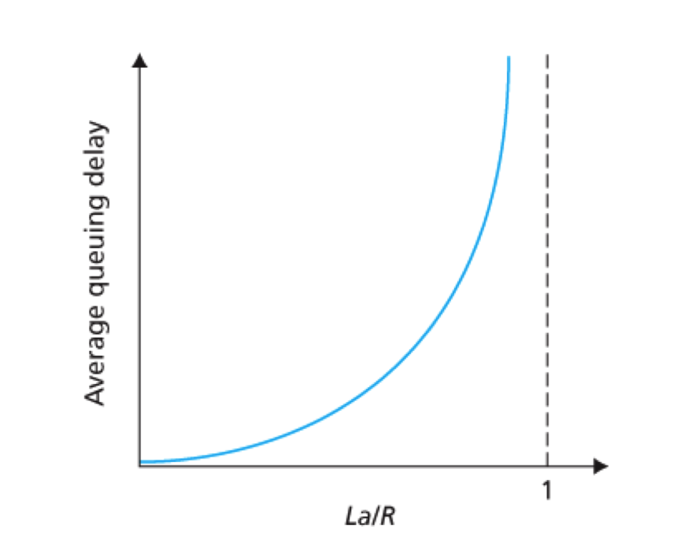

横轴是 La/R 流量强度，纵轴是平均排队时延。

### 丢包

我们在上述的讨论过程中描绘了一个公式那就是 La/R 不能大于1，如果 La/R 大于1，那么到达的排队将会无穷大，而且路由器中的排队队列所容纳的分组是有限的，所以等到路由器队列堆满后，新到达的分组就无法被容纳，导致路由器 丢弃(drop) 该分组，即分组会 丢失(lost)。

### 计算机网络中的吞吐量

除了丢包和时延外，衡量计算机另一个至关重要的性能测度是端到端的吞吐量。假如从主机 A 向主机 B 传送一个大文件，那么在任何时刻主机 B 接收到该文件的速率就是 瞬时吞吐量(instantaneous throughput)。如果该文件由 F 比特组成，主机 B 接收到所有 F 比特用去 T 秒，则文件的传送平均吞吐量(average throughput) 是 F / T bps。

## 单播、广播、多播和任播

在网络通信中，可以根据目标地址的数量对通信进行分类，可以分为 单播、广播、多播和任播

### 单播(Unicast)

单播最大的特点就是 1 对 1，早期的固定电话就是单播的一个例子，单播示意图如下

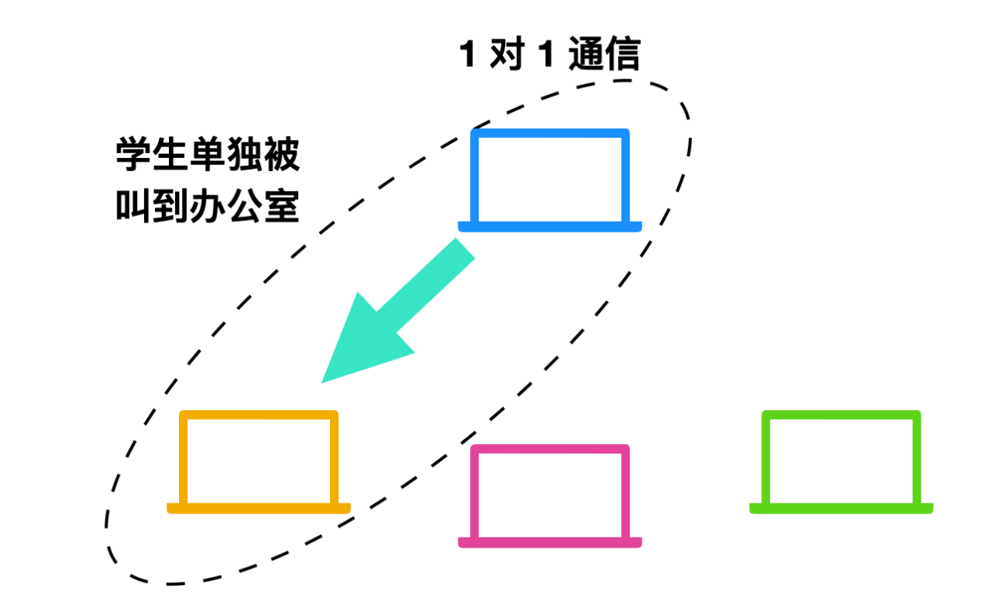

### 广播(Broadcast)

我们一般小时候经常会跳广播体操，这就是广播的一个事例，主机和与他连接的所有端系统相连，主机将信号发送给所有的端系统。

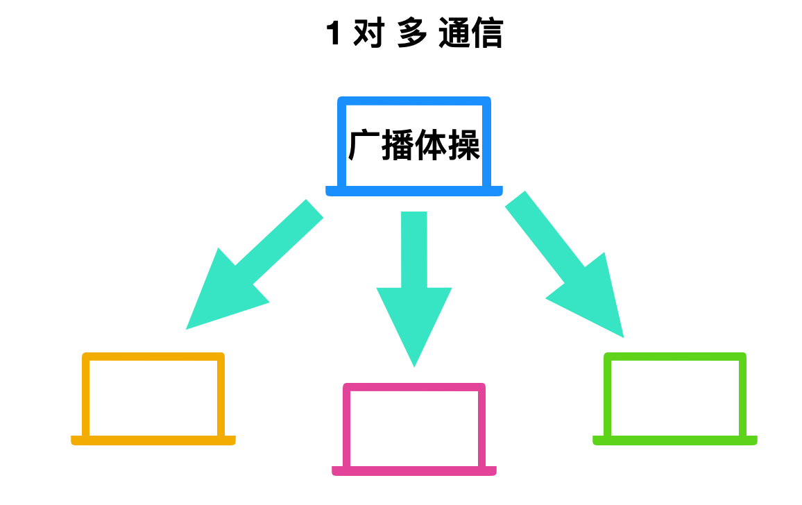

### 多播(Multicast)

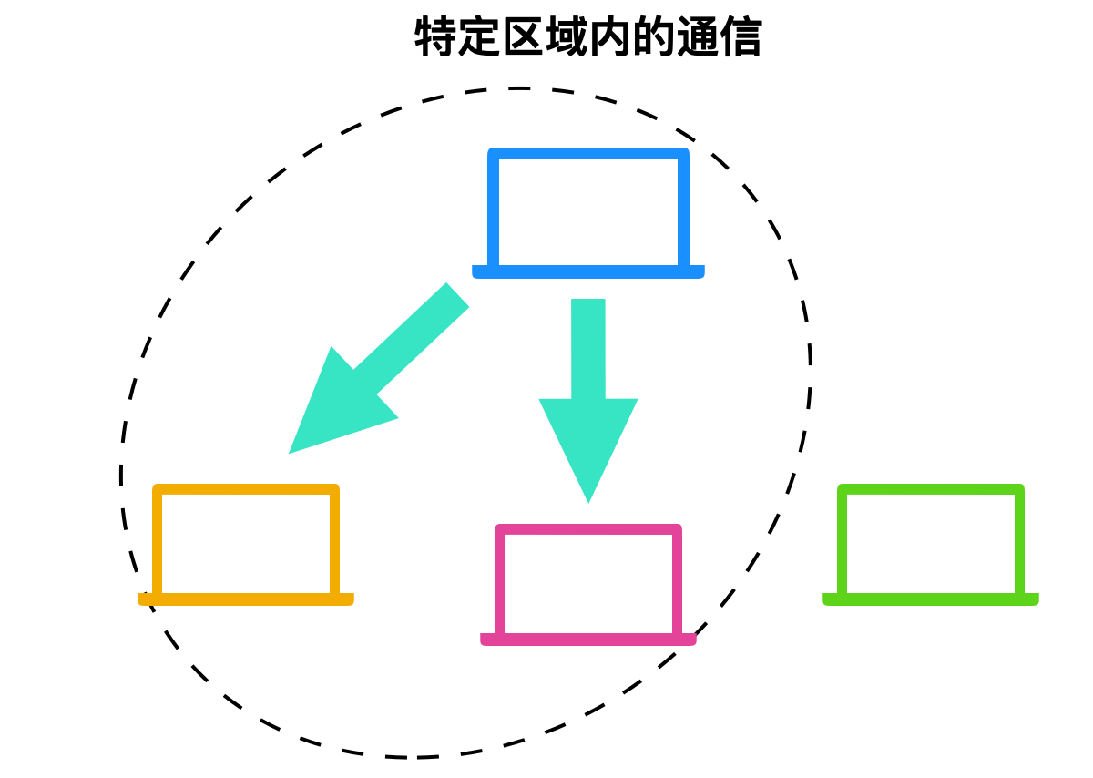

### 任播(Anycast)

任播是在特定的多台主机中选出一个接收端的通信方式。虽然和多播很相似，但是行为与多播不同，任播是从许多目标机群中选出一台最符合网络条件的主机作为目标主机发送消息。然后被选中的特定主机将返回一个单播信号，然后再与目标主机进行通信。

物理媒介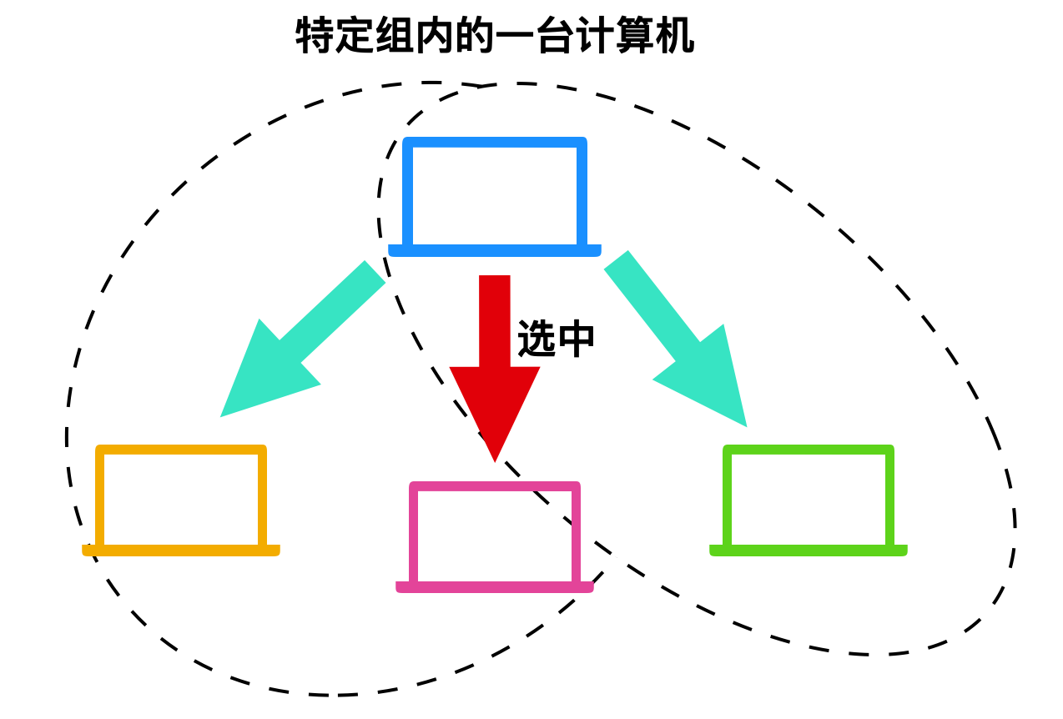

## 物理媒介

网络的传输是需要介质的。一个比特数据包从一个端系统开始传输，经过一系列的链路和路由器，从而到达另外一个端系统。这个比特会被转发了很多次，那么这个比特经过传输的过程所跨越的媒介就被称为物理媒介(phhysical medium)，物理媒介有很多种，比如双绞铜线、同轴电缆、多模光纤榄、陆地无线电频谱和卫星无线电频谱。其实大致分为两种：引导性媒介和非引导性媒介。

### 双绞铜线

最便宜且最常用的引导性传输媒介就是双绞铜线，多年以来，它一直应用于电话网。从电话机到本地电话交换机的连线超过 99% 都是使用的双绞铜线，例如下面就是双绞铜线的实物图

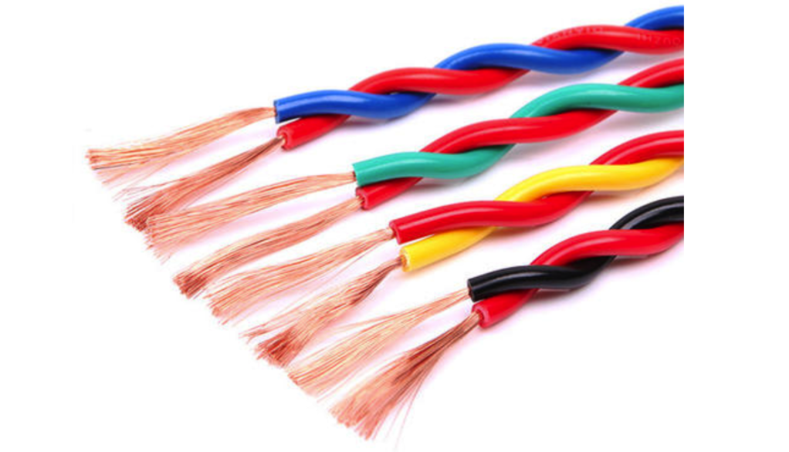

双绞铜线由两根绝缘的铜线组成，每根大约 1cm 粗，以规则的螺旋形状排列，通常许多双绞线捆扎在一起形成电缆，并在双绞线的外面套上保护层。一对电缆构成了一个通信链路。无屏蔽双绞线一般常用在局域网（LAN）中。

### 同轴电缆

与双绞线类似，同轴电缆也是由两个铜导体组成，下面是实物图

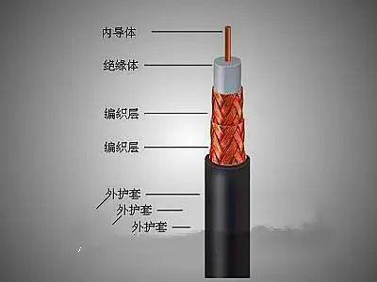

借助于这种结构以及特殊的绝缘体和保护层，同轴电缆能够达到较高的传输速率，同轴电缆普遍应用在在电缆电视系统中。同轴电缆常被用户引导型共享媒介。

### 光纤

光纤是一种细而柔软的、能够引导光脉冲的媒介，每个脉冲表示一个比特。一根光纤能够支持极高的比特率，高达数十甚至数百 Gbps。它们不受电磁干扰。光纤是一种引导型物理媒介，下面是光纤的实物图

### 陆地无线电信道

无线电信道承载电磁频谱中的信号。它不需要安装物理线路，并具有穿透墙壁、提供与移动用户的连接以及长距离承载信号的能力。

### 卫星无线电信道

一颗卫星电信道连接地球上的两个或多个微博发射器/接收器，它们称为地面站。通信中经常使用两类卫星：同步卫星和近地卫星。

## 网络请求流程

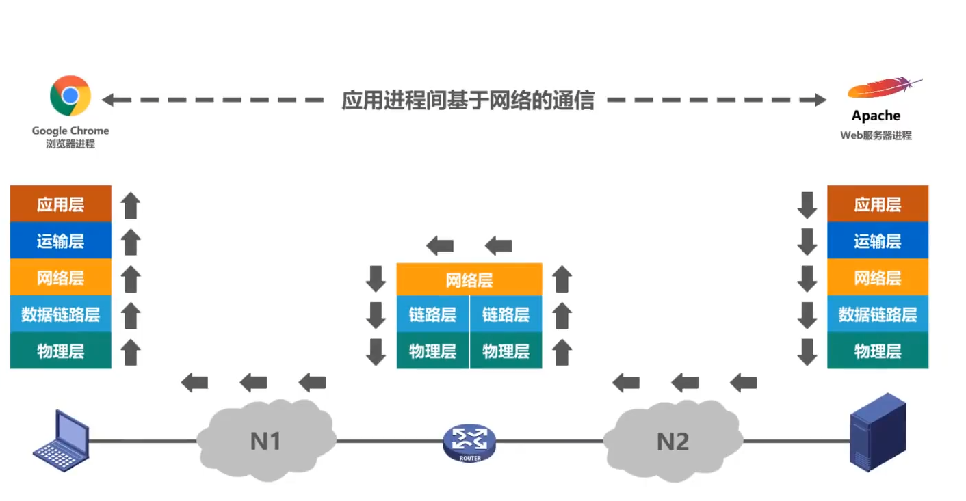

## 术语

### 实体

实体:任何可发送或接收信息的硬件或软件进程。

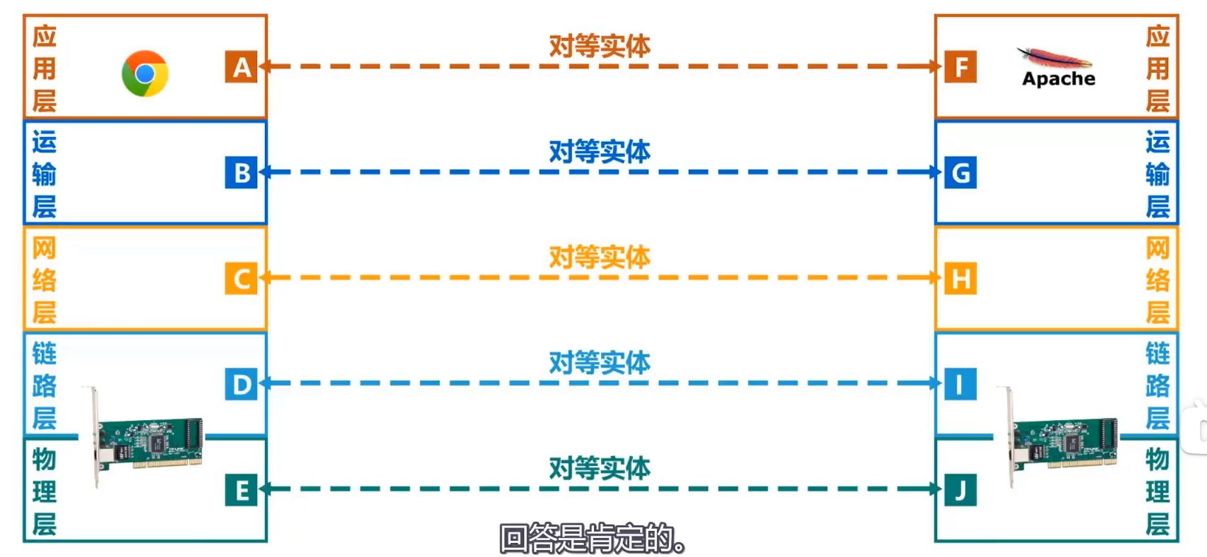

### 协议

协议:控制两个而对等实体进行逻辑通信的规则的集合。

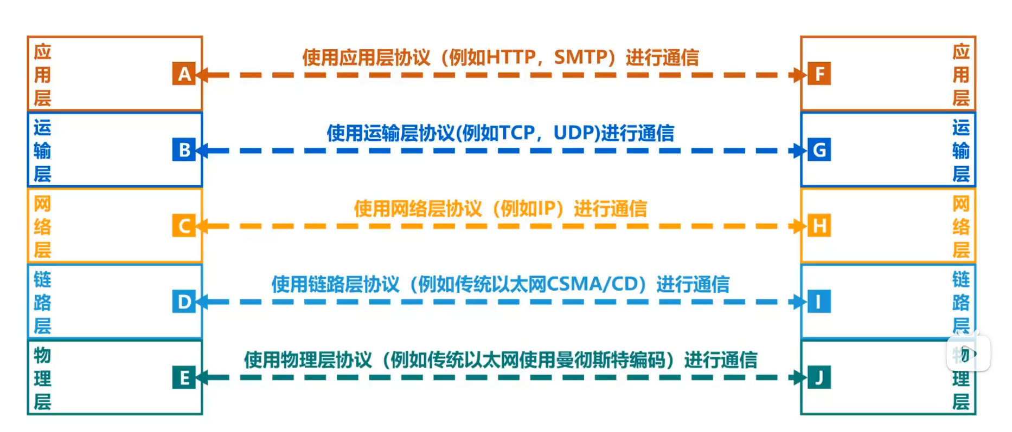

协议的三要素:语法、语义、同步

### 协议数据单元PDU

协议数据单元PDU:对等层次之间传送的数据包成为该层的协议数据单元。

服务数据单元SDU:同一系统内，曾与层之间交换的数据包称为服务数据单元。

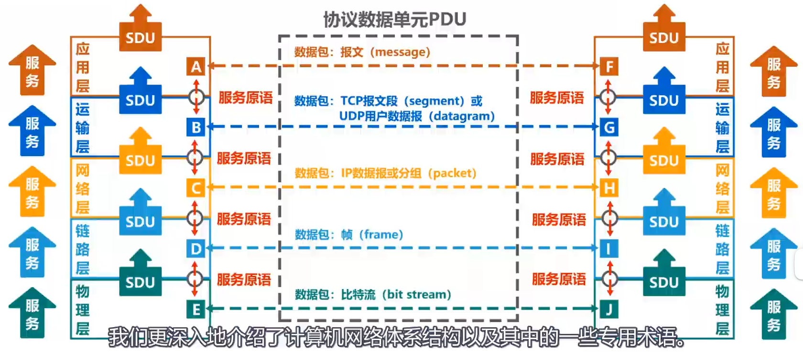

# 物理层

# 链路层

# 网络层

## 网络层

### 网络层的作用

1、网络层向运输层提供怎样的服务，可靠传输还是不可靠(数据包的丢失、乱序、误码问题)。

2、网络寻址问题，寻址到交换机，直到对应的目的地。

3、路由选择的问题，

### TCP/IP 的历史背景

最初还没有 TCP/IP 协议的时候，也就是在 20 世纪 60 年代，许多国家和地区认识到通信技术的重要性。美国国防部希望能够研究一种即使通信线路被破坏也能够通过其他路线进行通信的技术。为了实现这种技术，出现了分组网络。

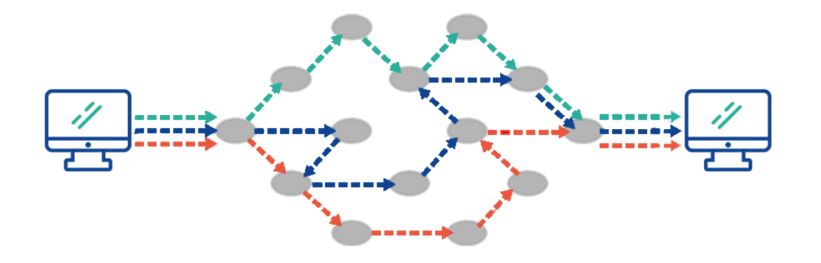

即使在两个节点通信的过程中，几个节点遭到破坏，却依然能够通过改变线路等方式使两个节点之间进行通信。

这种分组网络促进了 ARPANET(Advanced Research Projects Agency Network) 的诞生。ARPANET 是第一个具有分布式控制的广域包分组交换网络，也是最早实现 TCP/IP 协议的前身。

ARPANET 其实是由 美国国防部高级研究计划局 计划建立。

所以，计算机网络的出现在最一开始是因为军事研究目的。

20 世纪 90 年代，IOS 开展了 OSI 这一国际标准化的进程，然而却没有取得实质性的进展，但是却使 TCP/IP 协议得到了广泛使用。

这种致使 TCP/IP 协议快速发展的原因可能是由于 TCP/IP 的标准化。也就是说 TCP/IP 协议中会涉及到 OSI 所没有的标准，而这种标准将是我们接下来主要探讨的内容。

这里我们先来认识一下 TCP/IP 协议，TCP/IP 协议说的不仅仅只是 TCP 和 IP 这两种协议，实际上，TCP/IP 指的是协议簇，协议簇是啥呢？简单来说就是一系列协议的综合，如果下次再问你 TCP/IP 协议有哪些的话，可以把下面这张图甩给他



### TCP/IP 标准

TCP/IP 相较于其他协议的标准，更注重两点：开放性 和 实用性，即标准化能否被实际使用。

开放性说的是 TCP/IP 是由 IETF 讨论制定的，而 IETF 本身就是一个允许任何人加入进行讨论的组织。

实用性说的是就拿框架来说，如果只浮于理论，而没有落地的实践，那么永远成为不了主流。

TCP/IP 的标准协议就是我们所熟知的 RFC 文档，当然你可以在网络上看到。RFC 不仅规范了协议标准，还包含了协议的实现和使用信息。

关于更多 RFC 协议，你可以看一下官方文档 <https://www.rfc-editor.org/rfc-index.html>

这里我们不再详细展开介绍了，我们这篇文章的重点要放在对 TCP/IP 的研究上。

### TCP/IP 协议簇

下面我们就开始聊一聊 TCP/IP 协议簇。

TCP/IP 协议是我们程序员接触最多的协议，OSI 模型共有七层，从下到上分别是物理层、数据链路层、网络层、运输层、会话层、表示层和应用层。但是这显然是有些复杂的，所以在 TCP/IP 协议中，它们被简化为了四个层次

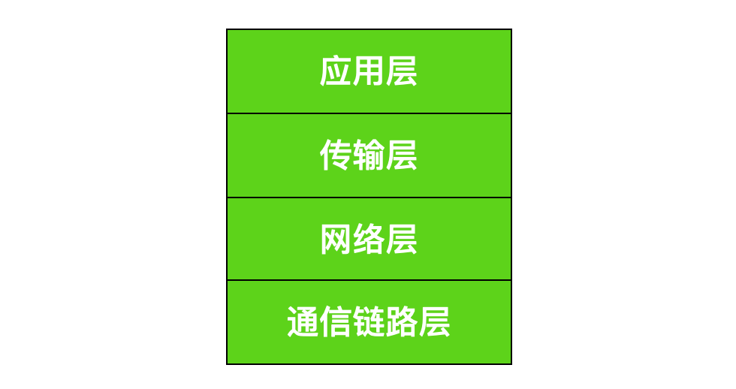

下面我们从通信链路层开始介绍一下这些层以及与层之间的协议。

**通信链路层**

如果非要细分的话，通信链路层也可以分为 物理层 和 数据链路层。

**物理层**

物理层是 TCP/IP 的最底层是负责传输的硬件，这种硬件就相当于是以太网或电话线路等物理层的设备

**数据链路层**

另外一层是数据链路层，数据链路层位于物理层和网络层中间，数据链路层定义了在单个链路上如何传输数据。

**网络层**

网络层主要使用 IP协议，IP 协议基于 IP 地址转发分包数据。

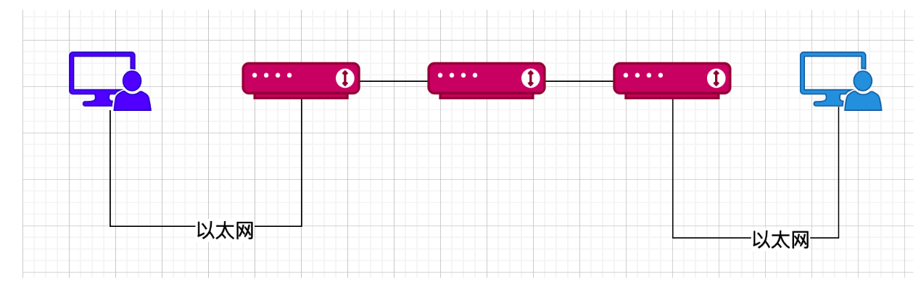

IP 协议的主要作用就是将分组数据包发送到目标主机

TCP/IP 分层中的互联网层与传输层的功能通常由操作系统提供。

IP 还隐含着数据链路层的功能，通过 IP 协议，相互通信的主机之间不论经过怎样的底层数据链路，都能够实现相互通信。

虽然 IP 也是一种分组交换协议，但是 IP 却不具备重发机制。即使数据没有到达另一端也不会进行重发，所以 IP 属于非可靠性协议。

网络层还有一种协议就是 ICMP，因为 IP 在数据包的发送过程中可能会出现异常，当 IP 数据包因为异常而无法到达目标地址时，需要给发送端发送一个异常通知，ICMP 的主要功能就在于此了。鉴于此情况，ICMP 也可以被用来诊断网络情况。

### 传输层

我们上面刚介绍完 TCP/IP 协议最重要的 IP 协议后，下面我们来介绍一下传输层协议，TCP 协议是传输层协议的一种。

传输层就好像高速公路一样，连接两个城市的道路。下面是互联网的逻辑通道，你可以把它想象成为高速公路。

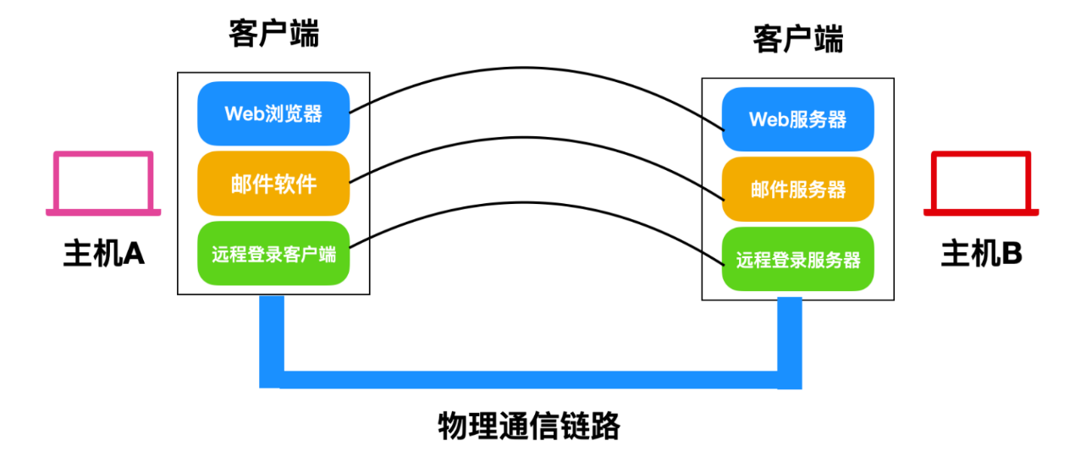

传输层最主要的功能就是让应用层的应用程序之间完成通信和数据交换。在计算机内部运行着很多应用程序，每个应用程序都对应一个端口号，我们一般使用端口号来区分这些应用程序。

传输层的协议主要分为面向有连接的协议 TCP 和面向无连接的协议 UDP

### TCP

TCP 是一种可靠的协议，它能够保证数据包的可靠性交付，TCP 能够正确处理传输过程中的丢包、传输顺序错乱等异常情况。此外，TCP 还提供拥塞控制用于缓解网络拥堵。

### UDP

UDP 是一种不可靠的协议，它无法保证数据的可靠交付，相比 TCP ，UDP 不会检查数据包是否到达、网络是否阻塞等情况，但是 UDP 的效率比较高。

UDP 常用于分组数据较少或者广播、多播等视频通信和多媒体领域。

### 应用层

在 TCP/IP 协议簇中，将 OSI 标准模型中的会话层、表示层都归为了应用层。应用层的架构大多属于客户端/服务端模型，提供服务的程序叫做服务端、接受服务的程序叫做客户端。在这种架构中，服务端通常会提前部署到服务器上，等待客户端的连接，从而提供服务。

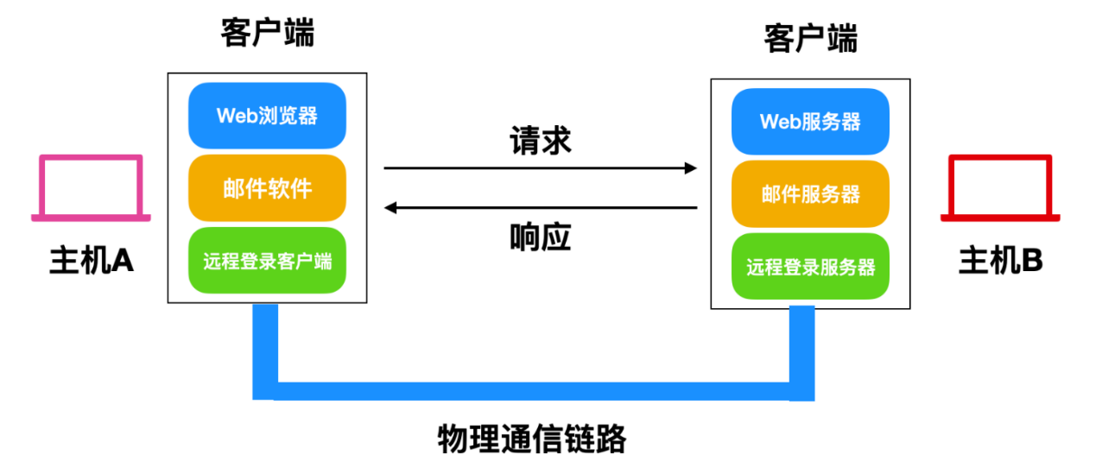

## 数据包的发送历程

### 发送种类

主机发送ip数据报

路由器发送ip数据报

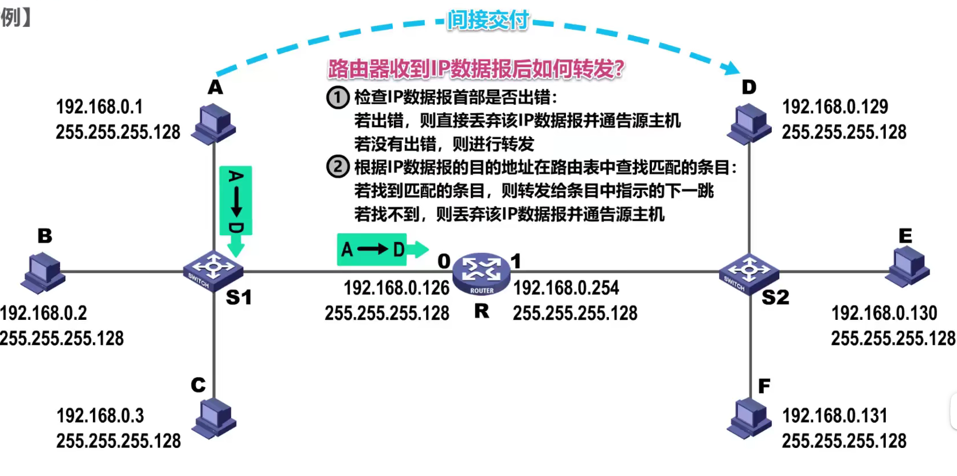

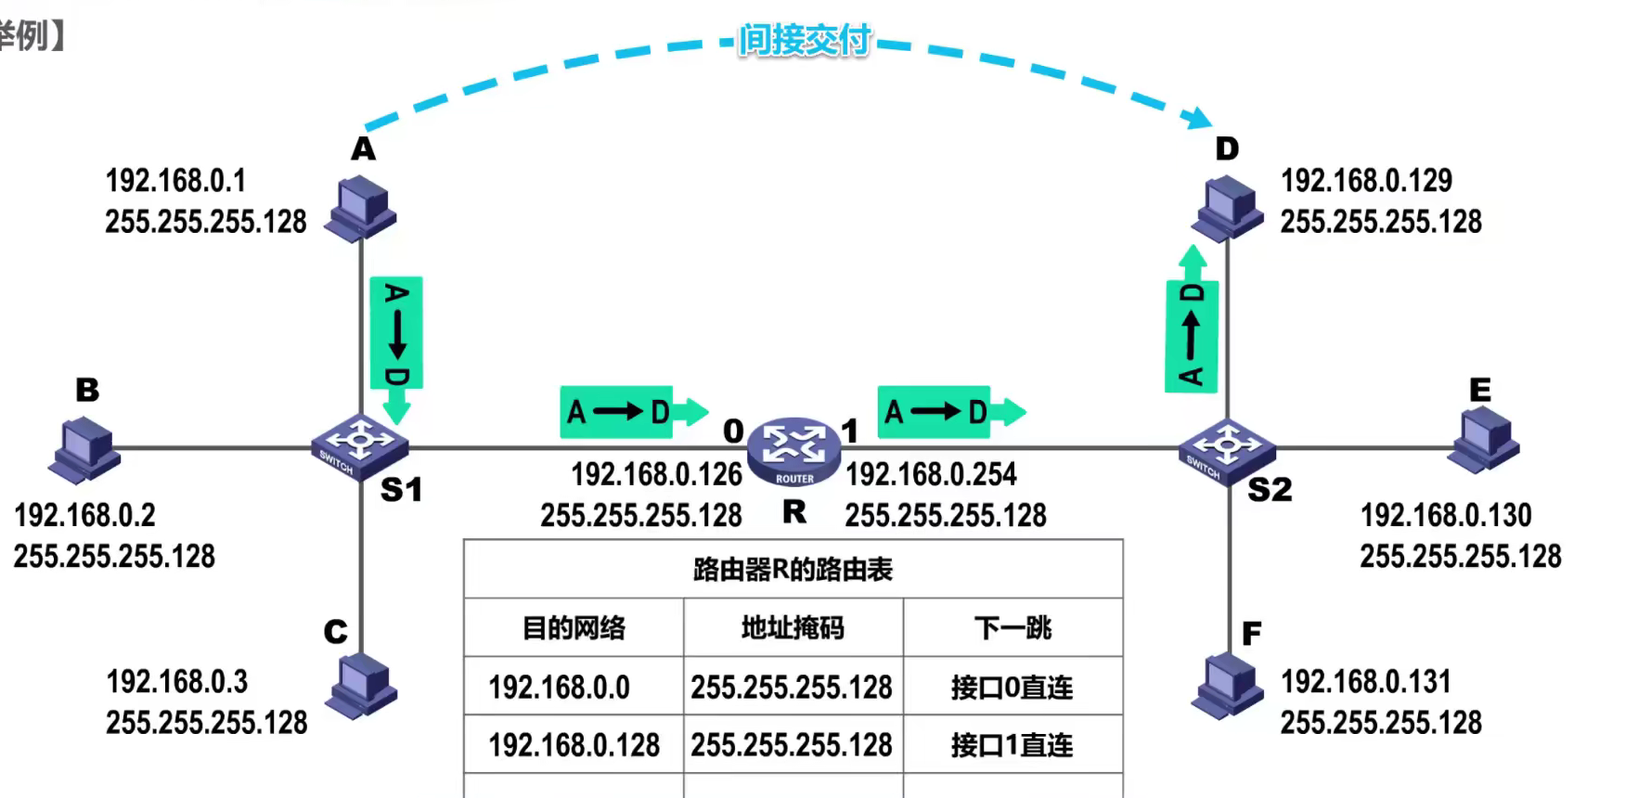

## IP数据报

### IPv4

IPv4 的全称是 Internet Protocol version 4，是 Internet 协议的第四版。IPv4 是一种无连接的协议，这个协议会尽最大努力这些都是由上层比如传输控制协议控制的。也就是说，单从 IP 看来，这是一个不可靠的协议。交付数据包，也就是说它不能保证任何数据包能到达目的地，也不能保证所有的数据包都会按照正确的顺序到达目标主机，

### 数据报格式

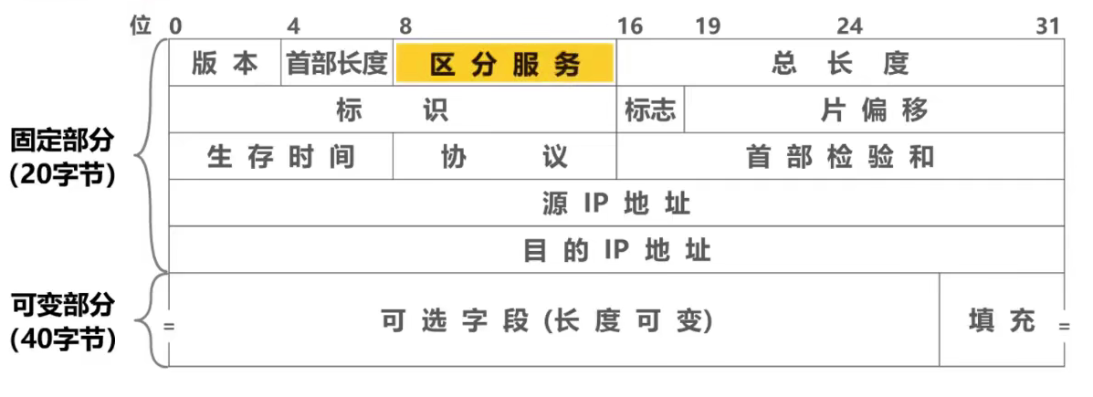

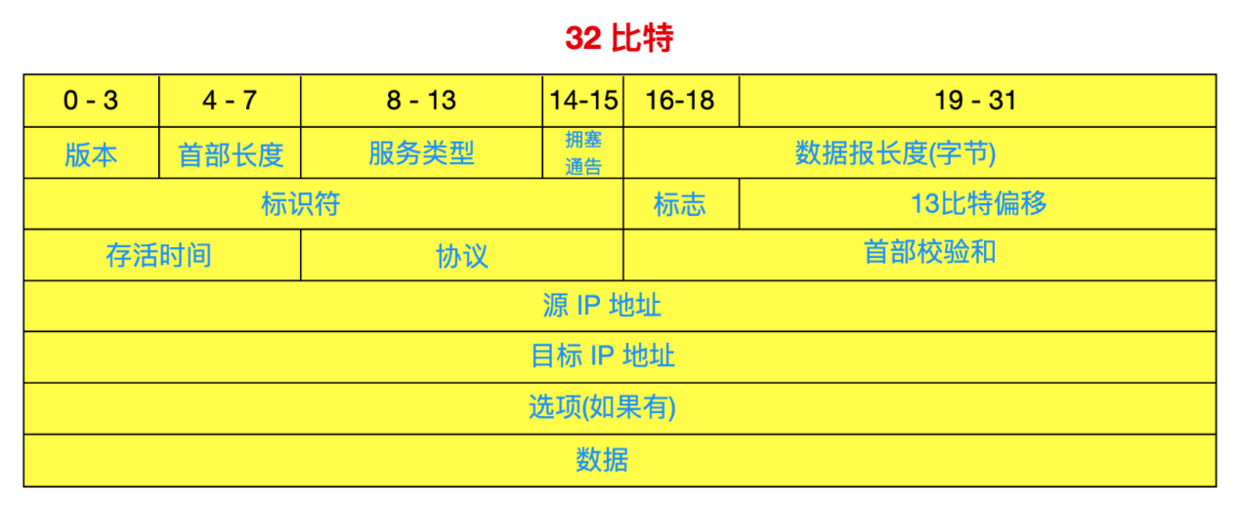

IPv4 数据报中的关键字及其解释

版本字段(Version):占用 4 bit，通信双方使用的版本必须一致，对于 IPv4 版本来说，字段值是 4。

首部长度(Internet Header Length) ：占用 4 bit，首部长度说明首部有多少 32 位(4 字节)。由于 IPv4 首部可能包含不确定的选项，因此这个字段被用来确定数据的偏移量。大多数 IP 不包含这个选项，所以一般首部长度设置为 5， 数据报为 20 字节 。

服务类型(Differential Services Codepoint，DSCP):占用 6 bit，以便使用不同的 IP 数据报，比如一些低时延、高吞吐量和可靠性的数据报。服务类型如下表所示

利用该字段的不同数值可提供不同等级的服务质量。

拥塞通告(Explicit Congestion Notification，ECN) 占用 2 bit，它允许在不丢弃报文的同时通知对方网络拥塞的发生。ECN 是一种可选的功能，仅当两端都支持并希望使用，且底层网络支持时才被使用。最开始 DSCP 和 ECN 统称为 TOS，也就是区分服务，但是后来被细化为了 DSCP 和 ECN。

数据报长度(Total Length) :ip数据报的总长度(首部+数据载荷)

占用 16 bit，这 16 位是包括在数据在内的总长度，理论上数据报的总长度为 2 的 16 次幂 - 1，最大长度是 65535 字节。

Ipv4数据报=首部长度+数据载荷

首部长度=首部长度字段*4

数据载荷的长度=数据包长度-首部长度。

标识符(Identification) 占用 16 bit，这个字段用来标识所有的分片，因为分片不一定会按序到达，所以到达目标主机的所有分片会进行重组，每产生一个数据报，计数器加1，并赋值给此字段。

标志(Flags) 占用 3 bit，标志用于控制和识别分片，这 3 位分别是

0 位：保留，必须为0；

1 位：禁止分片（Don’t Fragment，DF），当 DF = 0 时才允许分片；

2 位：更多分片（More Fragment，MF），MF = 1 代表后面还有分片，MF = 0 代表已经是最后一个分片。

如果 DF 标志被设置为 1 ，但是路由要求必须进行分片，那么这条数据报回丢弃

分片偏移(Fragment Offset) 占用 13 位，它指明了每个分片相对于原始报文开头的偏移量，以 8 字节作单位。

存活时间(Time To Live，TTL) 占用 8 位，存活时间避免报文在互联网中迷失，比如陷入路由环路。存活时间以秒为单位，但小于一秒的时间均向上取整到一秒。在现实中，这实际上成了一个跳数计数器：报文经过的每个路由器都将此字段减 1，当此字段等于 0 时，报文不再向下一跳传送并被丢弃，这个字段最大值是 255。

协议(Protocol) 占用 8 位，这个字段定义了报文数据区使用的协议。协议内容可以在 https://www.iana.org/assignments/protocol-numbers/protocol-numbers.xhtml 官网上获取。

首部校验和(Header Checksum) 占用 16 位，首部校验和会对字段进行纠错检查，在每一跳中，路由器都要重新计算出的首部检验和并与此字段进行比对，如果不一致，此报文将会被丢弃。

源地址(Source address) 占用 32 位，它是 IPv4 地址的构成条件，源地址指的是数据报的发送方

目的地址(Destination address)占用 32 位，它是 IPv4 地址的构成条件，目标地址指的是数据报的接收方

选项(Options) 是附加字段，选项字段占用 1 - 40 个字节不等，一般会跟在目的地址之后。如果首部长度 > 5，就应该考虑选项字段。

用来支持排错，测量及安全等措施。可选字段增加了ip数据包的功能，单同时也是的ip数据包的首部长度成为可变的，这就增加了一个路由器处理ip数据包的开销，。实际上可选字段很少被使用。

数据(填充)不是首部的一部分，因此并不被包含在首部检验和中。确保首部长度为4字节的整数倍。

固定自己+可变部分+填充=4字节的整数倍。

# 运输层

## 简介

### 运输层

运输层位于应用层和网络层之间，是 OSI 分层体系中的第四层，同时也是网络体系结构的重要部分。运输层主要负责网络上的端到端通信。

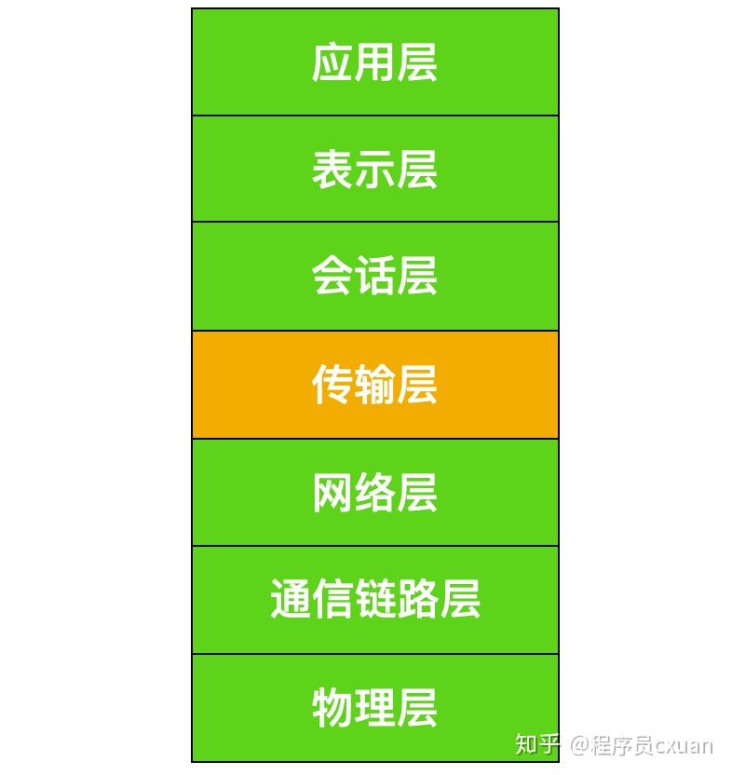

### 运输层概述

计算机网络的运输层非常类似于高速公路，高速公路负责把人或者物品从一端运送到另一端，而计算机网络的运输层则负责把报文从一端运输到另一端，这个端指的就是 端系统。在计算机网络中，任意一个可以交换信息的介质都可以称为端系统，比如手机、网络媒体、电脑、运营商等。

在运输层运输报文的过程中，会遵守一定的协议规范，比如一次传输的数据限制、选择什么样的运输协议等。运输层实现了让两个互不相关的主机进行逻辑通信的功能，看起来像是让两个主机相连一样。

运输层协议是在端系统中实现的，而不是在路由器中实现的。路由只是做识别地址并转发的功能。这就比如快递员送快递一样，当然是要由地址的接受人也就是 xxx 号楼 xxx 单元 xxx 室的这个人来判断了！

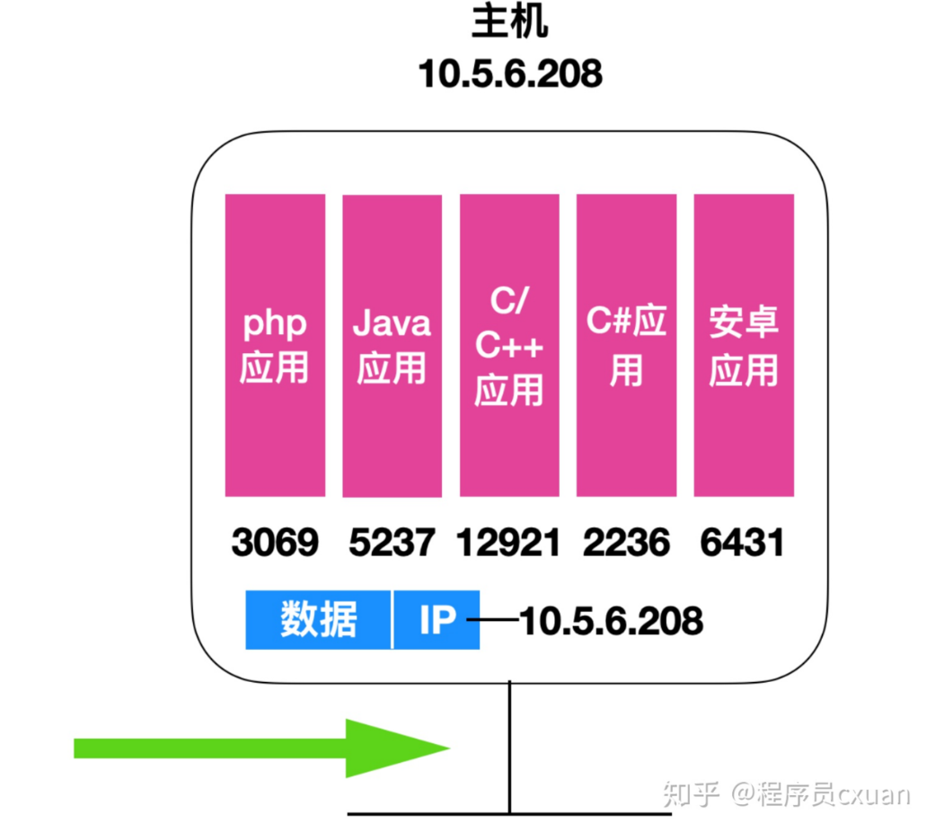

### 数据包结构

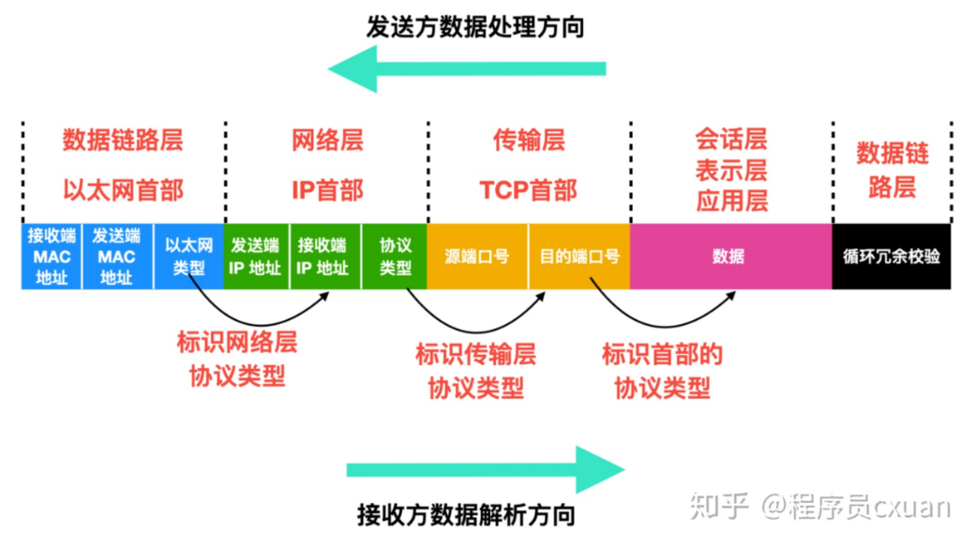

数据包经过每层后，该层协议都会在数据包附上包首部，一个完整的包首部图如上所示。

在数据传输到运输层后，会为其附上 TCP 首部，首部包含着源端口号和目的端口号。

在发送端，运输层将从发送应用程序进程接收到的报文转化成运输层分组，分组在计算机网络中也称为 报文段(segment)。运输层一般会将报文段进行分割，分割成为较小的块，为每一块加上运输层首部并将其向目的地发送。

在发送过程中，可选的运输层协议(也就是交通工具) 主要有 TCP 和 UDP ，关于这两种运输协议的选择及其特性也是我们着重探讨的重点。

### 进程之间的通信

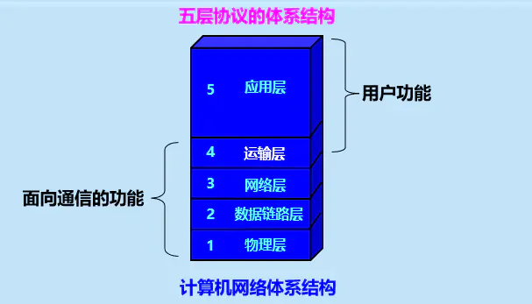

从通信和信息处理的角度看，运输层向它上面的应用层提供通信服务，**它属于面向通信部分的最高层，同时也是用户功能中的最低层**。

当网络的边缘部分中的两个主机使用网络的核心部分的功能进行端到端的通信时，**只有位于网络边缘部分的主机的协议栈才有运输层**，而网络核心部分中的路由器在转发分组时都只用到三层（到网络层）的功能。

之前课程所介绍的计算机网络体系结构中的物理层、数据链路层以及网络层它们共同解决了将主机通过异

构网络互联起来所面临的问题,实现了主机到主机的通信。

但实际上在计算机网络中进行通信的真正实体是位于通信两端主机中的进程。

如何为运行在不同主机上的应用进程提供直接的通信服务是运输层的任务,运输层协议又称为端到端协议。

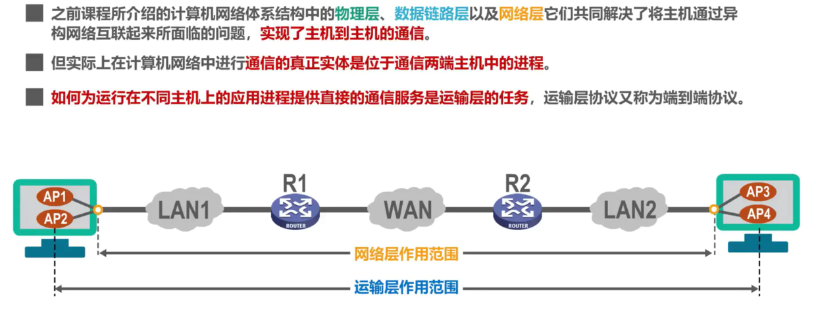

运输层向高层用户屏蔽了下面网络核心的细节(如网络拓扑、所采用的路由选择协议等)，它使应用进程看建的就好像实在两个传输层实体之间有一条端到端的逻辑通信信道。

更具应用需求的不同，英特网的运输层为应用层提供了两种不同的运输协议，即面向连接的tcp和无连接的udp。

主机A和主机B进行通信 实际指的是运行在主机A的某个程序和运行在主机B上的另一个程序进行通信。端到端的通信时进程之间的通信。

### 运输层通信流程

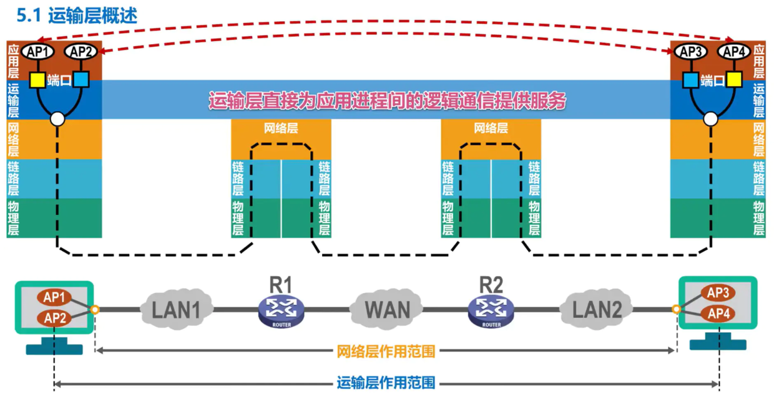

“逻辑通信”是指运输层之间的通信好像是沿水平方向传送数据，但事实上，这两条数据并没有一条水平方向的物理连接，要传送的数据是沿着图中上下多次的虚线方向传送的

1、进程Ap1与Ap4之间进行基于网络的通信，进程Ap2与Ap3之间进行基于网络的通信

2、在运输层使用不同的端口，来对应不同的应用进程

3、然后通过网络层及其下层来传输应用层报文

4、接收方的运输层通过不同的端口，将收到的应用层报文，交付给应用层中相应的应用进程

5、这里端口并不是指看得见、摸得着的物理端口，而是指用来区分不同应用进程的标识符

## Socket

### 套接字

在 TCP 或者 UDP 发送具体的报文信息前，需要先经过一扇 门，这个门就是套接字(socket)，套接字向上连接着应用层，向下连接着网络层。在操作系统中，操作系统分别为应用和硬件提供了接口(Application Programming Interface)。而在计算机网络中，套接字同样是一种接口，它也是有接口 API 的。

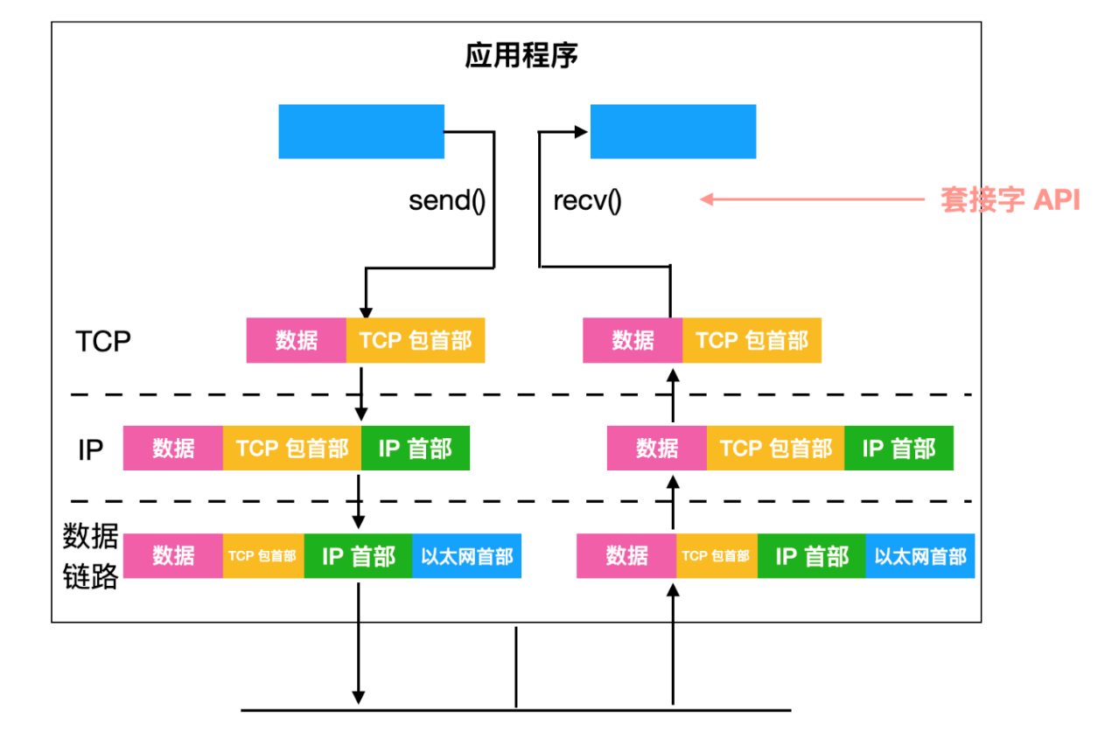

现在我们知道了， Socket 和 TCP/IP 没有必然联系，Socket 的出现只是方便了 TCP/IP 的使用，如何方便使用呢？你可以直接使用下面 Socket API 的这些方法。

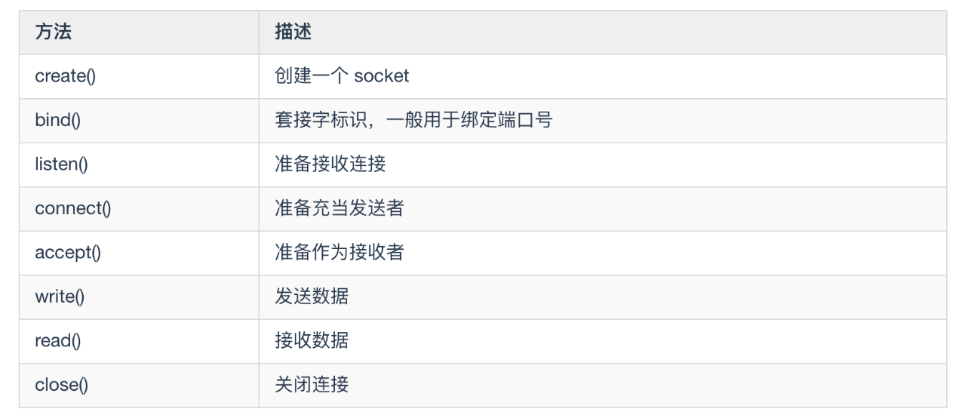

### 套接字类型

套接字的主要类型有三种，下面我们分别介绍一下

数据报套接字(Datagram sockets)：数据报套接字提供一种无连接的服务，而且并不能保证数据传输的可靠性。数据有可能在传输过程中丢失或出现数据重复，且无法保证顺序地接收到数据。数据报套接字使用UDP( User DatagramProtocol)协议进行数据的传输。由于数据报套接字不能保证数据传输的可靠性，对于有可能出现的数据丢失情况，需要在程序中做相应的处理。

流套接字(Stream sockets)：流套接字用于提供面向连接、可靠的数据传输服务。能够保证数据的可靠性、顺序性。流套接字之所以能够实现可靠的数据服务，原因在于其使用了传输控制协议，即 TCP(The Transmission Control Protocol)协议

原始套接字(Raw sockets): 原始套接字允许直接发送和接收 IP 数据包，而无需任何特定于协议的传输层格式，原始套接字可以读写内核没有处理过的 IP 数据包。

### 套接字处理过程

在计算机网络中，要想实现通信，必须至少需要两个端系统，至少需要一对两个套接字才行。下面是套接字的通信过程。

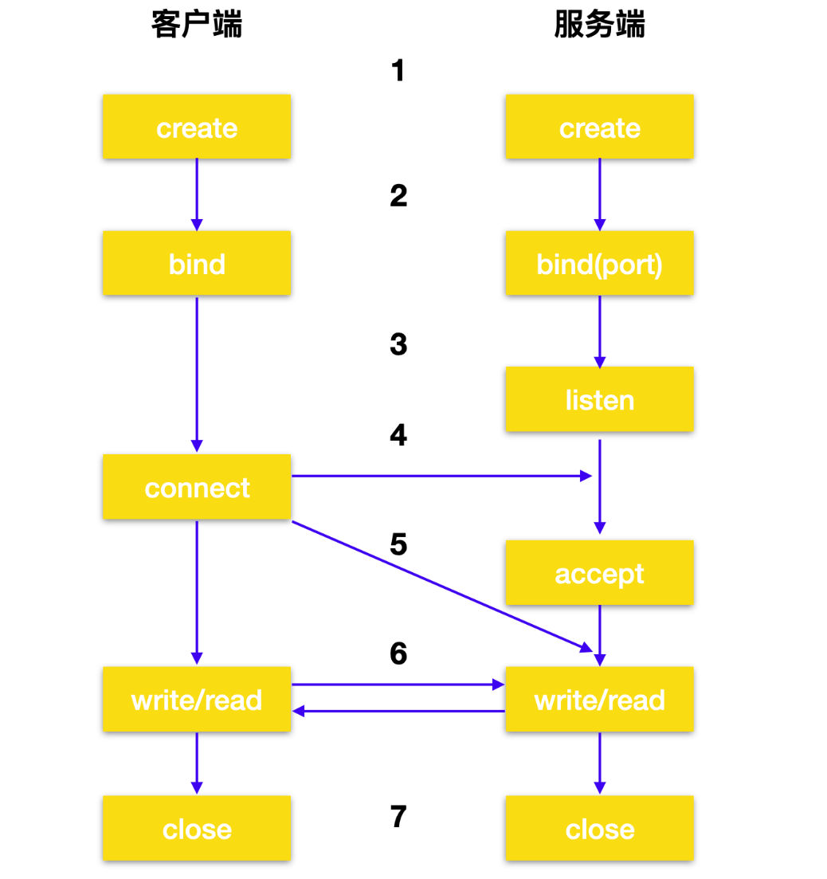

1、socket 中的 API 用于创建通信链路中的端点，创建完成后，会返回描述该套接字的套接字描述符。

2、当应用程序具有套接字描述符后，它可以将唯一的名称绑定在套接字上，服务器必须绑定一个名称才能在网络中访问

3、在为服务端分配了 socket 并且将名称使用 bind 绑定到套接字上后，将会调用 listen api。listen 表示客户端愿意等待连接的意愿，listen 必须在 accept api 之前调用。

4、客户端应用程序在流套接字(基于 TCP)上调用 connect 发起与服务器的连接请求。

5、服务器应用程序使用acceptAPI 接受客户端连接请求，服务器必须先成功调用 bind 和 listen 后，再调用 accept api。

6、流套接字之间建立连接后，客户端和服务器就可以发起 read/write api 调用了

7、当服务器或客户端要停止操作时，就会调用 close API 释放套接字获取的所有系统资源。

虽然套接字 API 位于应用程序层和传输层之间的通信模型中，但是套接字 API 不属于通信模型。套接字 API 允许应用程序与传输层和网络层进行交互。

## 端口号

### 端口号

运行在计算机上的进程使用进程标识符PID在标志，因为计算机并不是使用同意的操作系统，不同的操作系统(win,liux,mac os) 又使用不同格式的进程标识符。

为了使不同操作系统的计算机应用之间能够通信，必须使用统一的方法对TCP/IP体系的应用进程进行表示。

TCP/IP体系的运输层使用端口号来区分应用层的不同应用进程。

端口号使用16比特表示，取值范围0-65535

  熟知端口号:0-1021 IANA把这些端口号指派了TCP/IP 体系同最重要的一些应用协议。例如FTP带使用21/22 HTTP使用80 DNS使用53

登记端口号:1024-49151 为没有熟知端口号的应用程序使用。使用这类端口号必须在IANA按照规定的手续登记，以防止重复。

短暂端口号:49152-65535:留给客户进程选择暂时使用。当服务器收到客户进程的报文时，就知道了客户进程所使用的动态端口号，通信结束后，这个端口号可供其他客户进程以后使用。

### Tcp的隔离

一台计算机上可以运行多个应用程序，当一个报文段到达主机后，应该传输给哪个应用程序呢？你怎么知道这个报文段就是传递给 HTTP 服务器而不是 SSH 服务器的呢？

举个例子反驳一下 cxuan，假如到达服务器的两条数据都是由 80 端口发出的你该如何区分呢？或者说到达服务器的两条数据端口一样，协议不同，该如何区分呢？

所以仅凭端口号来确定某一条报文显然是不够的。

互联网上一般使用 源 IP 地址、目标 IP 地址、源端口号、目标端口号 来进行区分。如果其中的某一项不同，就被认为是不同的报文段。这些也是多路分解和多路复用 的基础。

### 端口号的确认

在实际通信之前，需要先确定一下端口号，确定端口号的方法分为两种：

**标准既定的端口号**

标准既定的端口号是静态分配的，每个程序都会有自己的端口号，每个端口号都有不同的用途。端口号是一个 16 比特的数，其大小在 0 - 65535 之间，0 - 1023 范围内的端口号都是动态分配的既定端口号，例如 HTTP 使用 80 端口来标识，FTP 使用 21 端口来标识，SSH 使用 22 来标识。这类端口号有一个特殊的名字，叫做 周知端口号(Well-Known Port Number)。

**时序分配的端口号**

第二种分配端口号的方式是一种动态分配法，在这种方法下，客户端应用程序可以完全不用自己设置端口号，凭借操作系统进行分配，操作系统可以为每个应用程序分配互不冲突的端口号。这种动态分配端口号的机制即使是同一个客户端发起的 TCP 连接，也能识别不同的连接。

### 常用端口号

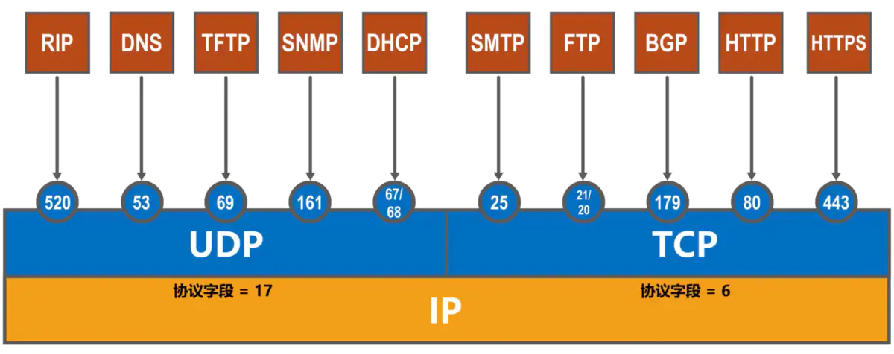

## UDP和TCP

### 简介

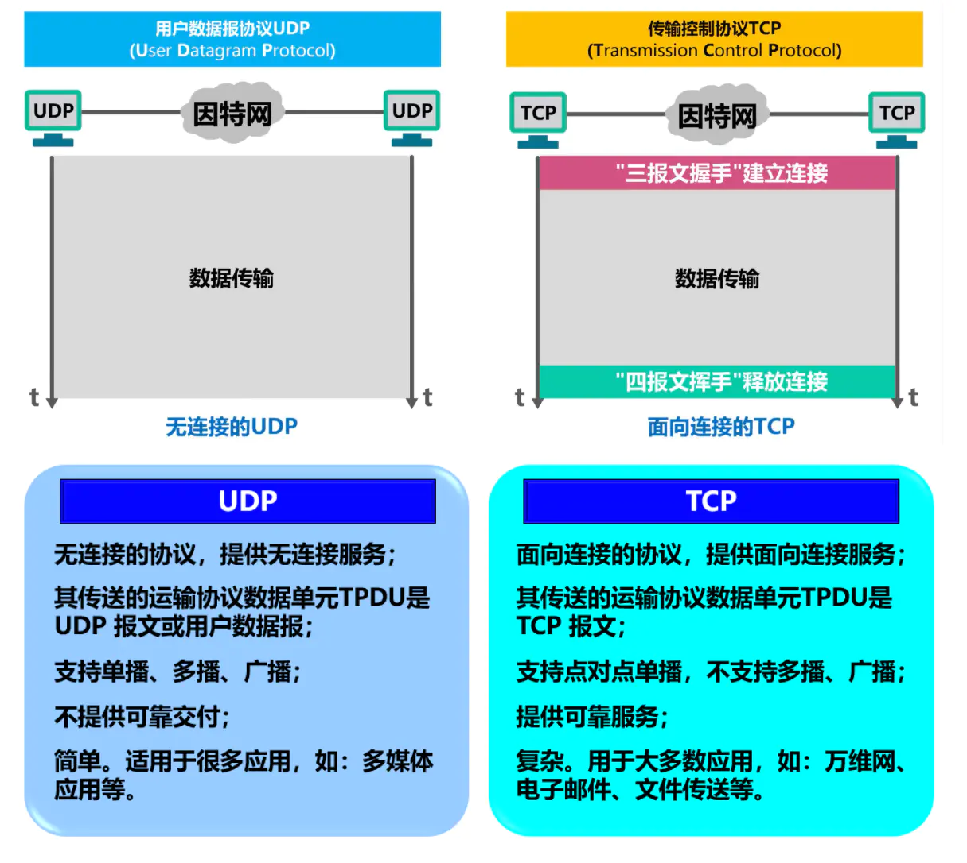

UDP 和 TCP 是TCP/IP体系结构运输层中的两个重要协议。

TCP:面向连接的，可靠的的传输协议。

面向连接:客户端和服务端进行三次握手,并开辟出资源进行通讯。连接建立之后,再双方都不断开的情况下,都是有效的。

可靠的:Tcp协议根据自身的确认机制确保消息发送的可靠性。

UDP:无连接的，不需要套接字。。

无连接:c4

### 传输的数据

两个对等运输实体在通信时传送的数据单位叫作**运输协议数据单元** TPDU (Transport Protocol Data Unit)。

TCP 传送的数据单位协议是 **TCP 报文段**(segment)。TCP是面向连接的，TCP之间的通信必须要在两个套接字（Socket）之间建立连接。

UDP 传送的数据单位协议是 **UDP 报文**或**用户数据报**。无连接的，不需要套接字（Socket）。

### 可靠信道与不可靠信道

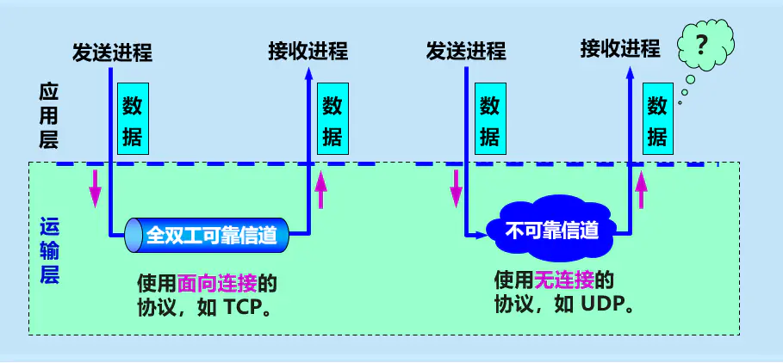

当运输层采用面向连接的 TCP 协议时，尽管下面的网络是不可靠的（只提供尽最大努力服务），但这种逻辑通信信道就相当于一条全双工的可靠信道。

当运输层采用无连接的 UDP 协议时，这种逻辑通信信道是一条不可靠信道。

## UDP

### 运输过程

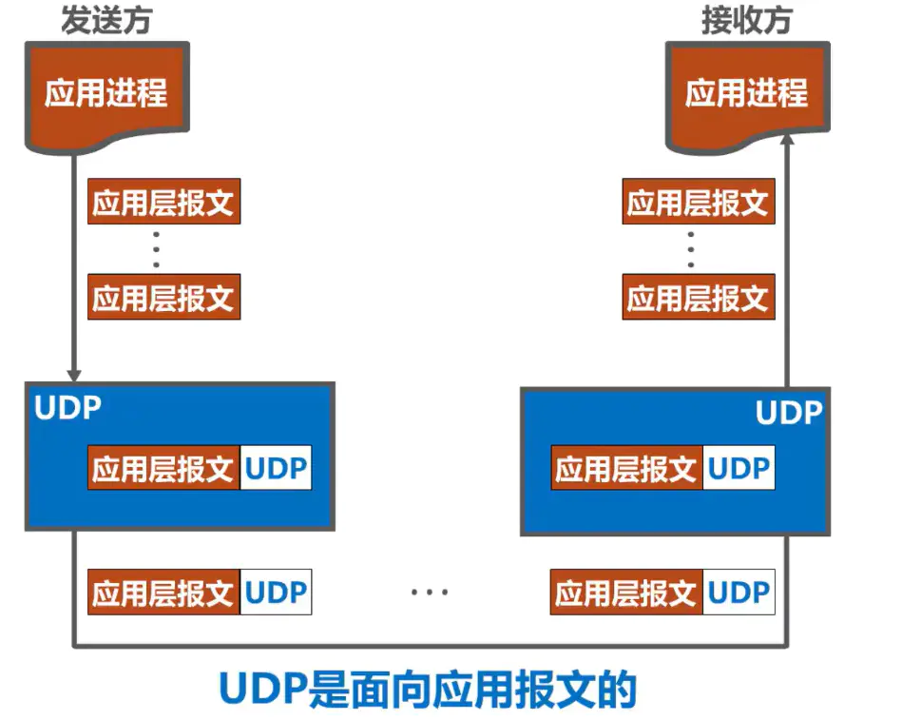

UDP对应用进程交下来的报文既不合并也不拆分，而是保留这些报文的边界换句话说，UDP是面向应用报文的

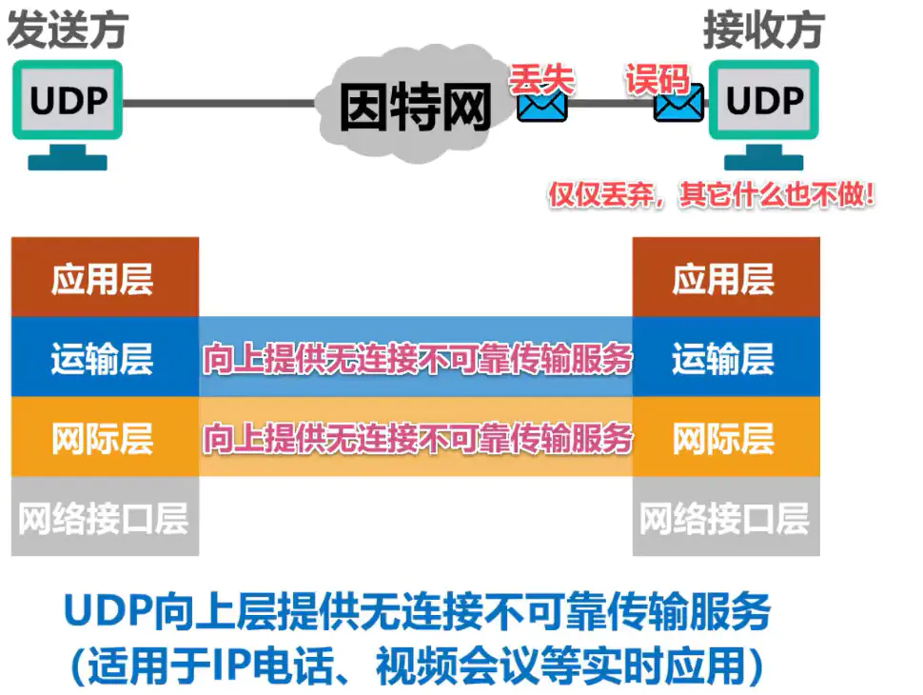

### UDP结构

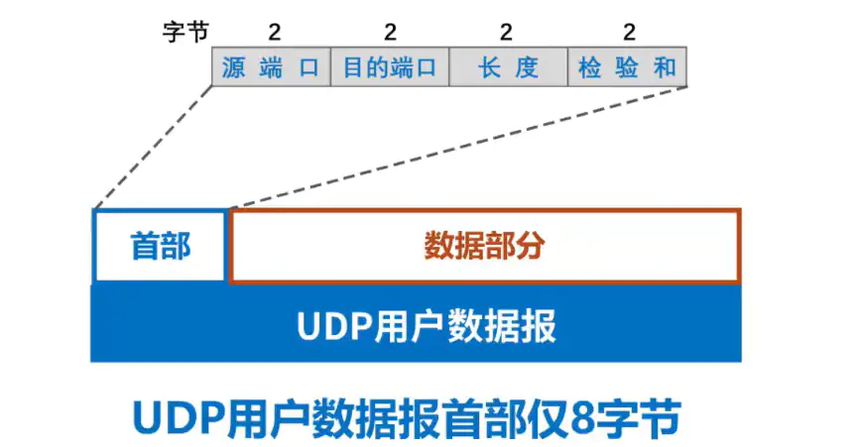

## TCP

### TCP

TCP连接建立成功后，通信双方之间就好像有一条可靠的通信信道，通信双方使用这条基于TCP连接的可靠信道进行通信.并且tcp 仅支持单播

### TCP的流程

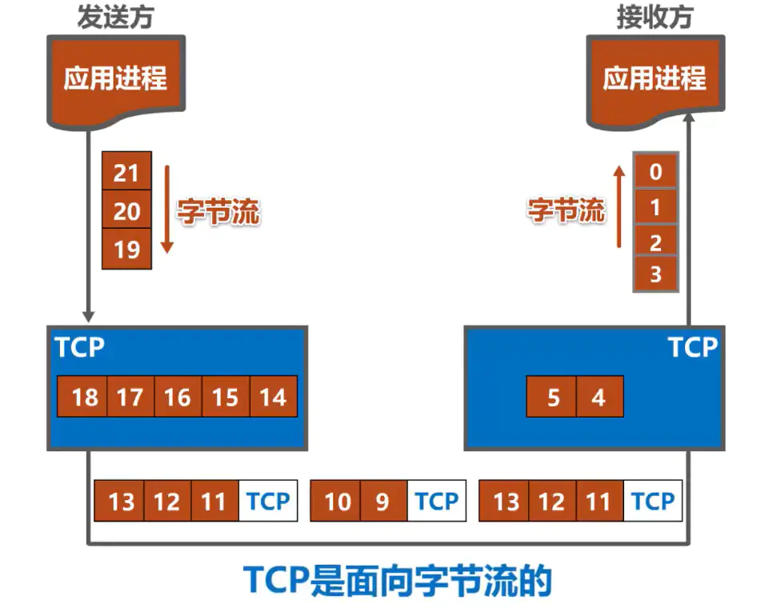

发送方

TCP会把应用进程交付下来的数据块看作是一连串无结构的字节流，TCP并不知道这些待传送的字节流的含义

并将他们编号，并存储在自己发送缓存中

TCP会根据发送策略，提取一定量的字节构建TCP报文并发送

接收方

一方面从所接受到的TCP报文段中，取出数据载荷部分并存储在接收缓存中；一方面将接收缓存中的一些字节交付给应用进程

TCP不保证接收方应用进程所收到的数据块与发送方发送的数据块，具有对应大小的关系（例如，发送方应用进程交给发送方的TCP共10个数据块，但接收方的TCP可能只用了4个数据块，就把收到的字节流交付给了上层的应用进程，但接收方收到的字节流必须和发送方应用进程发出的字节流完全一样）

接收方的应用进程必须有能力识别收到的字节流，把它还原成有意义的应用层数据

## Tcp的链接和释放

### Tcp的连接

TCP 建立连接的过程叫做握手。握手需要在客户和服务器之间交换三个 TCP 报文段。称之为三报文握手。采用三报文握手主要是为了防止已失效的连接请求报文段突然又传送到了，因而产生错误。

TCP 连接的建立采用客户服务器方式。

主动发起连接建立的应用进程叫做TCP客户 (client)。

被动等待连接建立的应用进程叫做TCP服务器 (server)。

### Tcp的释放

TCP 连接释放过程比较复杂。

数据传输结束后，通信的双方都可释放连接。

TCP 连接释放过程是四报文握手。

### TCP的连接建立解决的三个问题

1、使tcp双方嫩巩固确认对方的存在

2、使tcp 双方能够协商一些参数(如最大窗口值，是否使用窗口扩大选项和时间戳选项以及服务质量等)

3、使tcp双方能够对运势实体资源(如:缓存大小、链接表中的项目)进行分配

### 三次握手

1、最初两端的TCP进程都处于关闭状态

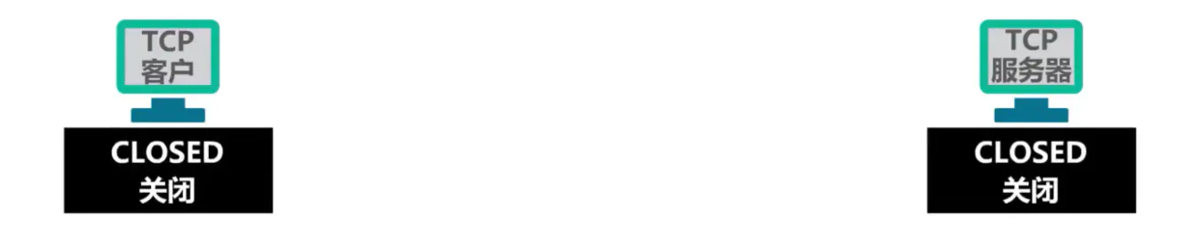

2、

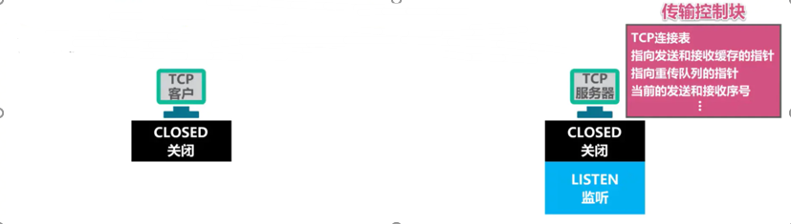

一开始，TCP服务器进程首先创建传输控制块，用来存储TCP连接中的一些重要信息。例如TCP连接表、指向发送和接收缓存的指针、指向重传队列的指针，当前的发送和接收序号等,之后，就准备接受TCP客户端进程的连接请求此时，TCP服务器进程就进入监听状态，等待TCP客户端进程的连接请求TCP服务器进程是被动等待来自TCP客户端进程的连接请求，因此成为被动打开连接

3、

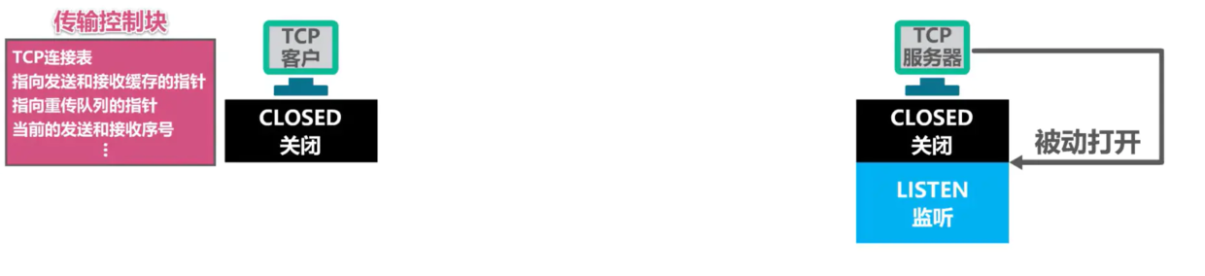

TCP客户进程也是首先创建传输控制块

由于TCP连接建立是由TCP客户端主动发起的，因此称为主动打开连接

4、

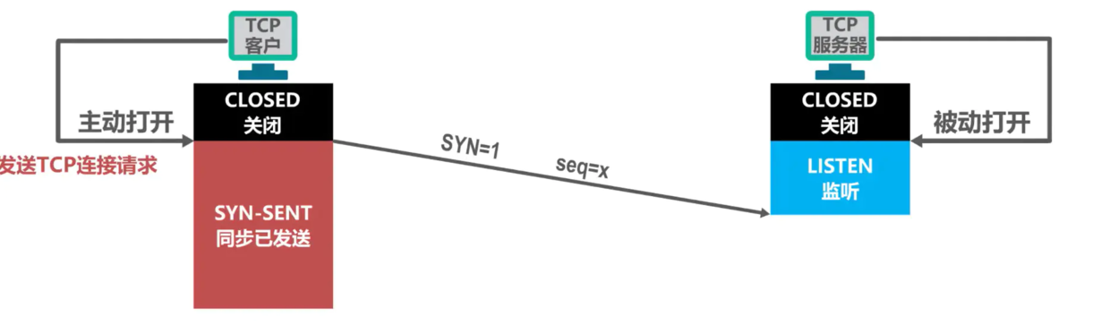

然后，在打算建立TCP连接时，向TCP服务器进程发送TCP连接请求报文段，并进入同步已发送状态

TCP连接请求报文段首部中

同步位SYN被设置为1，表明这是一个TCP连接请求报文段

序号字段seq被设置了一个初始值x，作为TCP客户端进程所选择的初始序号

请注意：TCP规定SYN被设置为1的报文段不能携带数据，但要消耗掉一个序号

5、

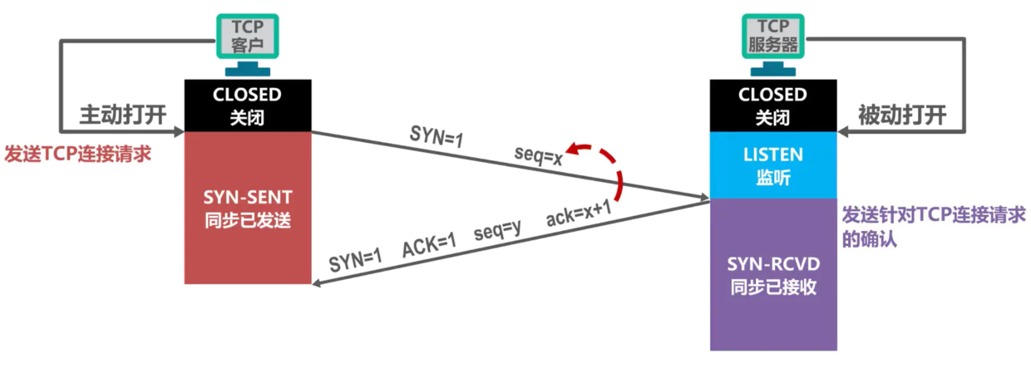

TCP服务器进程收到TCP连接请求报文段后，如果同意建立连接，则向TCP客户进程发送TCP连接请求确认报文段，并进入同步已接收状态

TCP连接请求确认报文段首部中

同步位SYN和确认为ACK都设置为1，表明这是一个TCP连接请求确认报文段

序号字段seq被设置了一个初始值y，作为TCP服务器进程所选择的初始序号，

确认号字段ack的值被设置成了x+1，这是对TCP客户进程所选择的初始序号（seq）的确认

请注意：这个报文段也不能携带数据，因为它是SYN被设置为1的报文段，但同样要消耗掉一个序号

6、

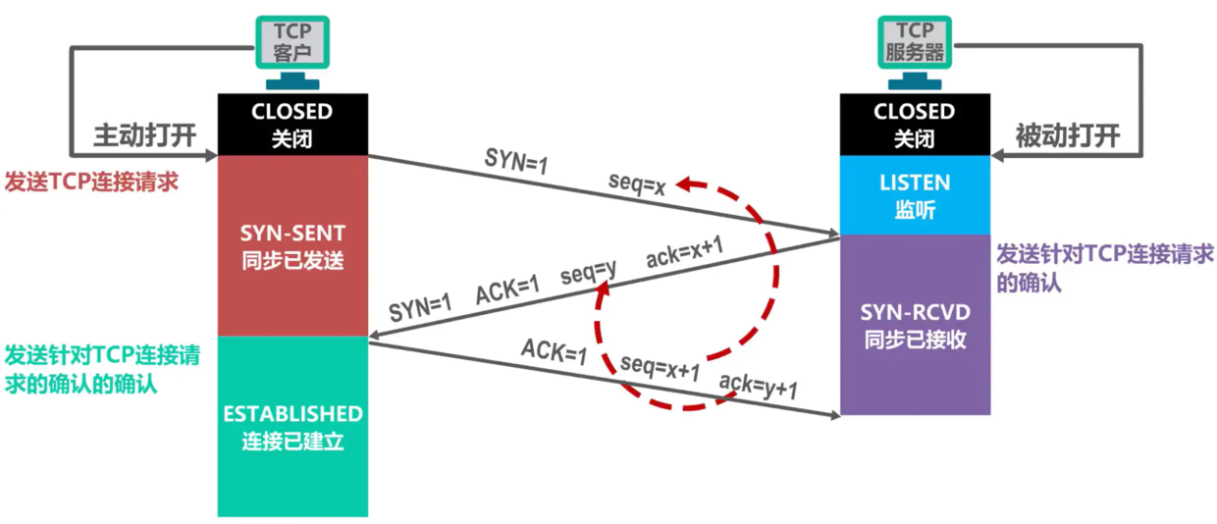

TCP客户进程收到TCP连接请求确认报文段后，还要向TCP服务器进程发送一个普通的TCP确认报文段，并进入连接已连接状态

普通的TCP确认报文段首部中

确认位ACK被设置为1，表明这是一个普通的TCP确认报文段

序号字段seq被设置为x+1，这是因为TCP客户进程发送的第一个TCP报文段的序号为x，所以TCP客户进程发送的第二个报文段的序号为x+1

确认号字段ack被设置为y+1，这是对TCP服务器进程所选择的初始序号的确认

请注意：TCP规定普通的TCP确认报文段可以携带数据，但如果不携带数据，则不消耗序号

7、

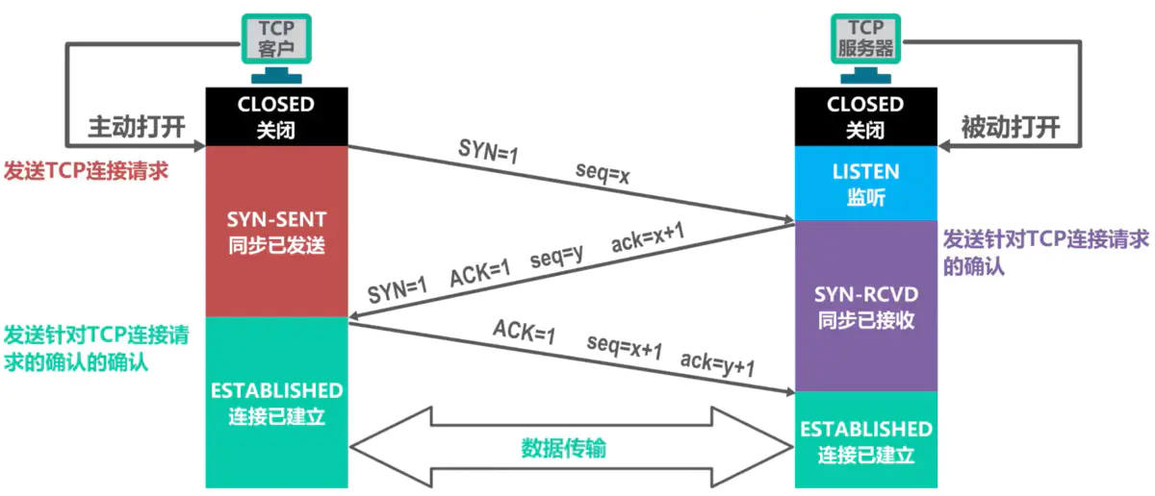

TCP服务器进程收到该确认报文段后也进入连接已建立状态

现在，TCP双方都进入了连接已建立状态，它们可以基于已建立好的TCP连接，进行可靠的数据传输

### Tcp的四次挥手

TCP 连接的建立采用客户服务器方式。

主动发起连接建立的应用进程叫做TCP客户 (client)。

被动等待连接建立的应用进程叫做TCP服务器 (server)。

任何一方都可以在数据传送结束后发出连接释放的通知

1、

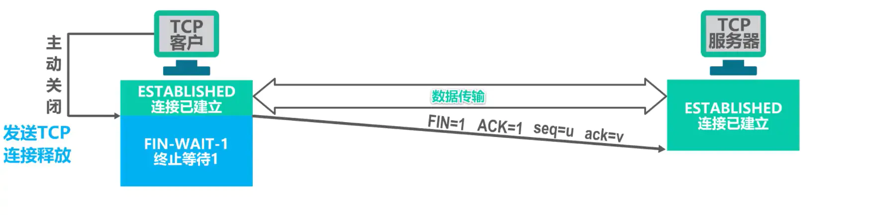

现在TCP客户进程和TCP服务器进程都处于连接已建立状态

TCP客户进程的应用进程通知其主动关闭TCP连接

TCP客户进程会发送TCP连接释放报文段，并进入终止等待1状态

TCP连接释放报文段首部中

终止位FIN和确认为ACK的值都被设置为1，表明这是一个TCP连接释放报文段，同时也对之前收到的报文段进行确认

序号seq字段的值设置为u，它等于TCP客户进程之前已传送过的数据的最后一个字节的序号加1

确认号ack字段的值设置为v，它等于TCP客户进程之前已收到的、数据的最后一个字节的序号加1

请注意：TCP规定终止位FIN等于1的报文段即使不携带数据，也要消耗掉一个序号

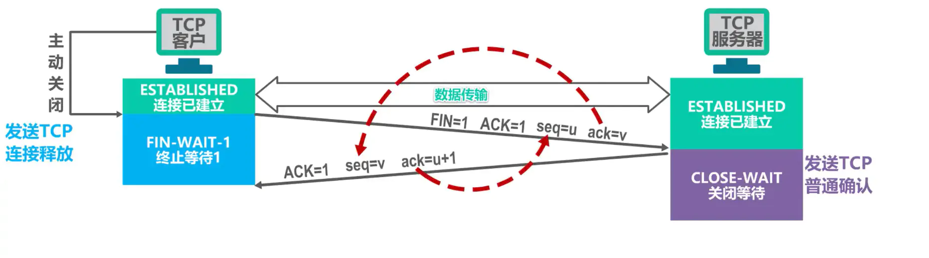

TCP服务器进程收到TCP连接释放报文段后，会发送一个普通的 TCP确认报文段并进入关闭等待状态

普通的TCP确认报文段首部中

确认位ACK的值被设置为1，表明这是一个普通的TCP确认报文段

序号seq字段的值设置为v，它等于TCP服务器进程之前已传送过的数据的最后一个字节的序号加1，这也与之前收到的TCP连接释放报文段中的确认号匹配

确认号ack字段的值设置为u+1，这是对TCP连接释放报文段的确认

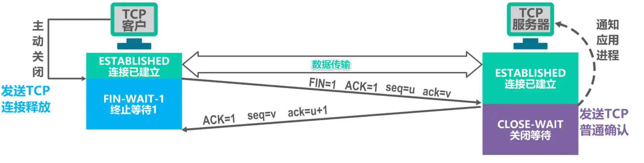

TCP服务器进程应该通知高层应用进程，TCP客户进程要断开与自己的TCP连接

此时，从TCP客户进程到TCP服务器进程这个方向的连接就释放了

这时的TCP连接属于半关闭状态，也就是TCP客户进程已经没有数据要发送了

但如果TCP服务器进程还有数据要发送，TCP客户进程仍要接收，也就是说从TCP服务器进程到TCP客户进程这个方向的连接并未关闭。

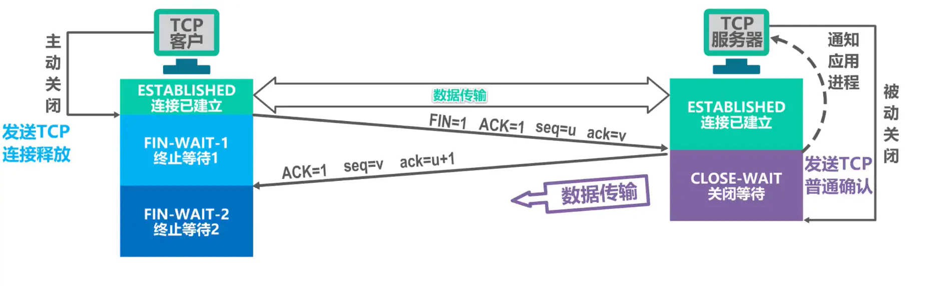

TCP客户进程收到TCP确认报文段后就进入终止等待2状态，等待TCP服务器进程发出的TCP连接释放报文段

若使用TCP服务器进程的应用进程已经没有数据要发送了，应用进程就通知其TCP服务器进程释放连接

由于TCP连接释放是由TCP客户进程主动发起的，因此TCP服务器进程对TCP连接的释放称为被动关闭连接

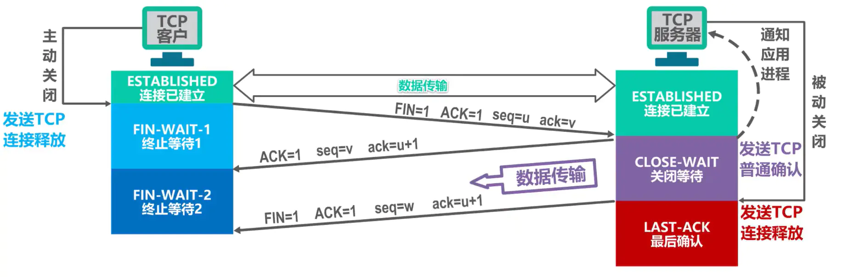

TCP服务器进程发送TCP连接释放报文段并进入最后确认状态

该报文段首部中

终止位FIN和确认位ACK的值都被设置为1，表明这是一个TCP连接释放报文段，同时也对之前收到的报文段进行确认

序号seq字段的值为w，这是因为在半关闭状态下，TCP服务器进程可能又发送一些数据。

确认号ack字段的值为u+1，这是对之前收到的TCP连接释放报文段的重复确认

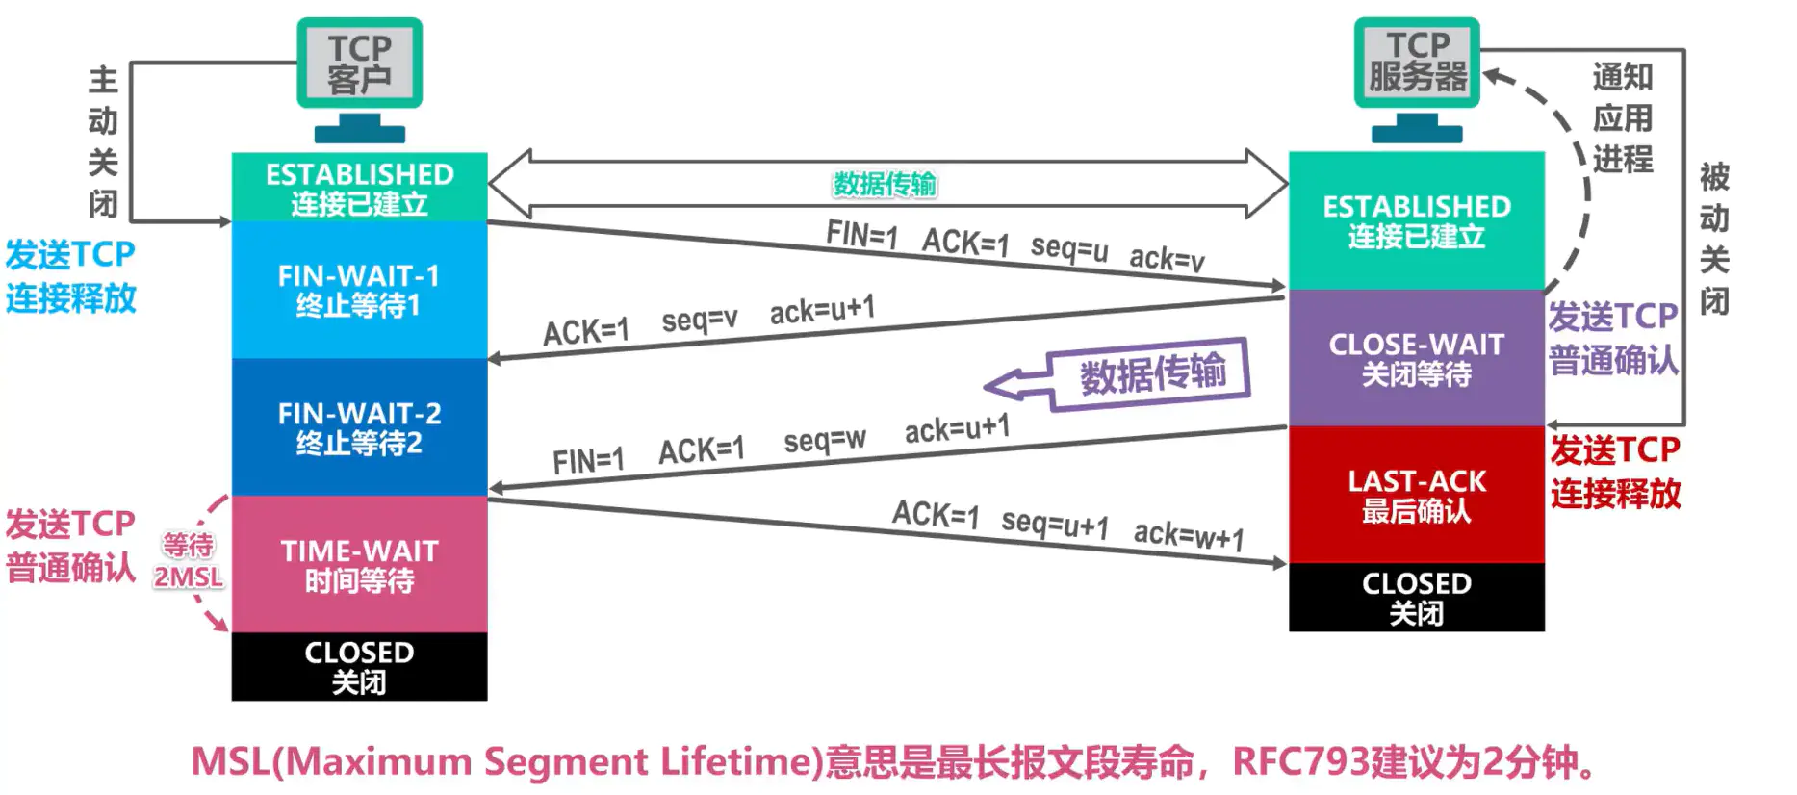

TCP客户进程收到TCP连接释放报文段后，必须针对该报文段发送普通的TCP确认报文段，之后进入时间等待状态

该报文段首部中

确认为ACK的值被设置为1，表明这是一个普通的TCP确认报文段

序号seq字段的值设置为u+1，这是因为TCP客户进程之前发送的TCP连接释放报文段虽然不携带数据，但要消耗掉一个序号

确认号ack字段的值设置为w+1，这是对所收到的TCP连接释放报文段的确认

TCP服务器进程收到该报文段后就进入关闭状态，而TCP客户进程还要进过2MSL后才能进入关闭状态

### TCP保活计时器的作用



TCP双方已经建立了连接，后来，TCP客户进程所在的主机突然出现了故障

TCP服务器进程以后就不能再收到TCP客户进程发来的数据

因此，应当有措施使TCP服务器进程不要再白白等待下去

TCP服务器进程每收到一次TCP客户进程的数据,就重新设置并启动保活计时器(2小时定时)

若保活计时器定时周期内未收到TCP客户进程发来的数据,则当保活计时到时后, TCP服务器进程就向TCP客户进程发送一个探测报文段,以后则每隔75秒钟发送一次。若一连发送10个探则报文段后仍无TCP客户进程的响应, TCP服务器进程就认为TCP客户进程所在主机出了故障接着就关闭这个连接。

### TCP报文发送

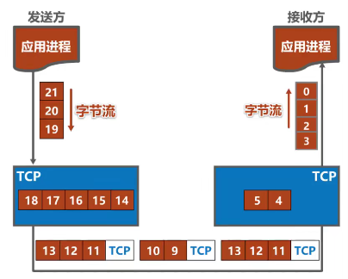

为了实现可靠传输， TCP采用了面向字节流的方式。但TCP在发送数据时，是从发送缓存取出一部分或全部字节并给其添加一个首部使之成为TCP报文段后进行发送。

### Tcp的报文段

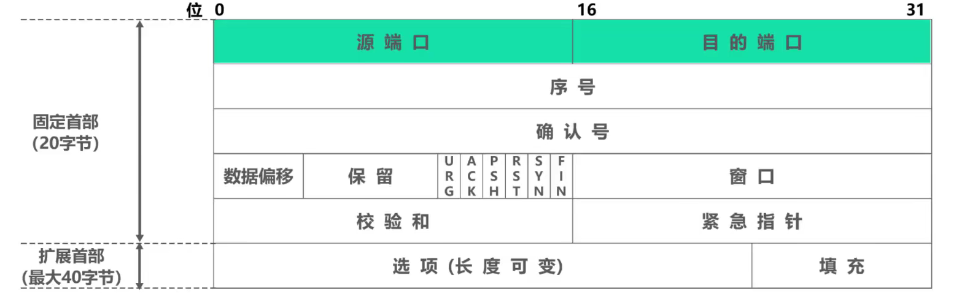

源端口:占16比特,写入源端口号,用来标识发送该TCP报文段的应用进程。

目的端口:占16比特,写入目的端口号,用来标识接收该TCP报文段的应用进程。

可靠传输字段:

序号(seq):占32比特,取值范围[0, 232-1],序号增加到最后一个后，下一个序号就又回到0。

指出本TCP报文段数据载荷的第一个字节的序号。

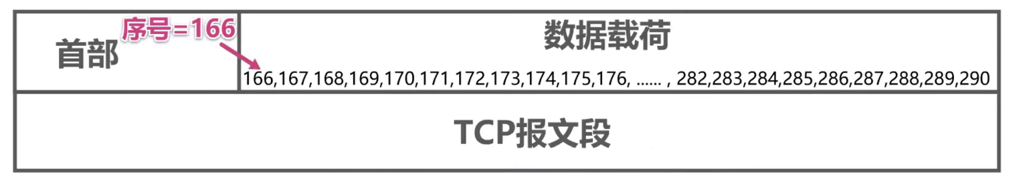

确认号(ack)：占32比特,取值范围[0, 232-1]，确认号字段增加到最后一个后，下一个确认号又回到0。

指出期望收到对方下一个TCP报文段的数据载荷的第一个字节的序号,同时也是对之前收到的所有数据的确认。

若确认号=n，则表明到序号n-1为止的所有数据都已正确接收，期望接收序号为n的数据。

确认标志位ACK:取值为1时确认号字段才有效;取值为0时确认号字段无效。

TCP规定，在连接建立后所有传送的TCP报文段都必须把ACK置1。

数据偏移:

数据偏移：占4比特，并以4字节为单位。

用来指出TCP报文段的数据载荷部分的起始处距离TCP报文段的起始处有多远。

这个字段实际上是指出了TCP报文段的首部长度。

首部固定长度为20字节，因此数据偏移字段的最小值为(0101)2

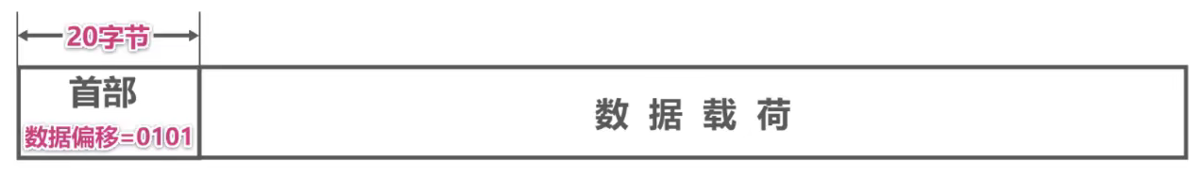

首部最大长度为60字节,因此数据偏移字段的最大值为(1111)2

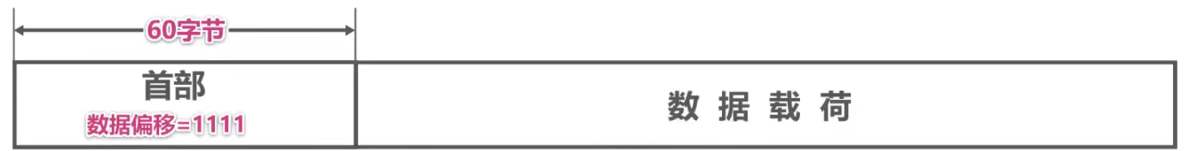

保留：占6比特，保留为今后使用，但目前应置为0。

窗口：占16比特，以字节为单位。指出发送本报文段的一方的接收窗口。

窗口值作为接收方让发送方设置其发送窗口的依据。

这是以接收方的接收能力来控制发送方的发送能力，称为流量控制。

校验和:占16比特,检查范围包括TCP报文段的首部和数据载荷两部分。

在计算校验和时，要在TCP报文段的前面加上12字节的伪首部。

同步标志位SYN:在TCP连接建立的标志位。

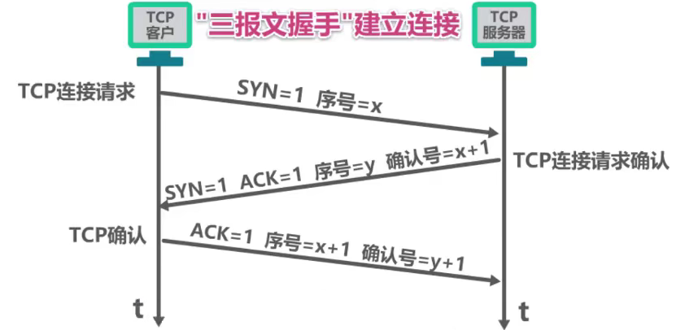

TCP链接请求 SYN 被置1 ，标明这是一个tcp链接请求报文段，

TCP 链接请求确认报文段被置1 ，确认为ACK也被置为1 标明这是一个TCP连接请求确认报文段。

终止标志位:FIN:用来释放tcp 链接

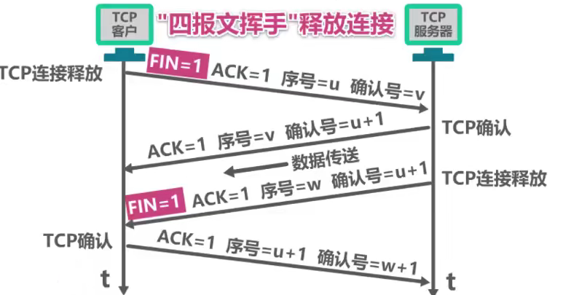

TCP客户进程或者是Tcp服务器进程，他们所释放的Tcp链接释放报文段，首部中的终止表位都是1.

复位标志位RST:用来复位Tcp链接

当RST=1时,表明TCP连接出现了异常,必须释放连接,然后再重新建立连接。

RST置1还用来拒绝一个非法的报文段或拒绝打开一个TCP连接。

推送标志位PSH:接收方的TCP收到该标志位为1的报文段会尽快上交应用进程,

而不必等到接收缓存都填满后再向上交付。

紧急标志位URG:取值为1时紧急指针字段有效;取值为0时紧急指针字段无效。

紧急指针:占16比特,以字节为单位,用来指明紧急数据的长度。

当发送方有紧急数据时，可将紧急数据插队到发送缓存的最前面，并立刻封装到一个TCP报文段中进行发送。紧急指针会指出本报文段数据载荷部分包含了多长的紧急数据，紧急数据之后是普通数据。

选项字段:

最大报文段长度MSS选项: TCP报文段数据载荷部分的最大长度。

窗口扩大选项：为了扩大窗口(提高吞吐率)。

时间戳选项：

用来计算往返时间RTT

用于处理序号超范围的情况,又称为防止序号绕回PAWS.

选择确认选项: 用来实现选择确认功能

填充字段: 由于选项的长度可变,因此使用填充来确保报文段首部能被4整除

（因为数据偏移字段，也就是首部长度字段，是以4字节为单位的)

### 确认字段

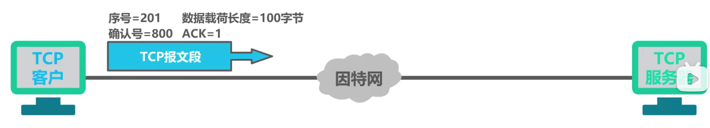

序号:201,表示该tcp报文段数据载荷的第一个字节的序号为201。

确认号字段:800,表示收到服务器进程发来的0-799的全部数据,现在期望收到800以后的数字。

确认标志位ACK:必须设置为1.

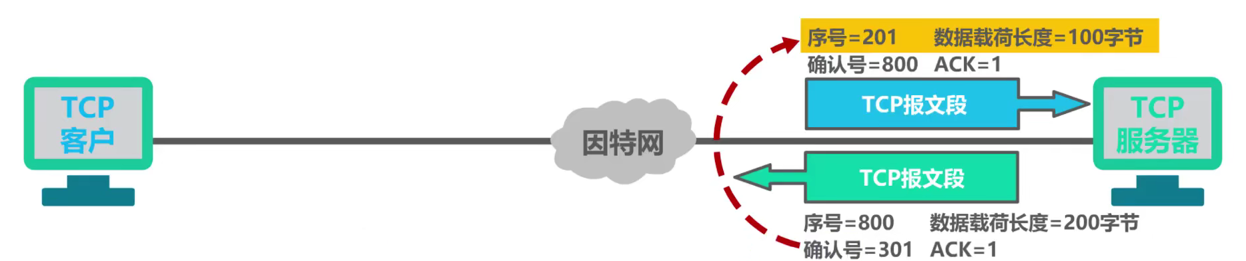

服务器收到了客户端发送的数据。

序号:800，表示报文段数据载荷的第一个字节的序号为800。

确认号:300, 示收到服务器进程发来的0-300的全部数据

确认标志位ACK:必须设置为1.

## Tcp的问题

### 为什么TCP客户进程最后还要发送一个普通的TCP确认报文段？能否使用“两报文握手”建立连接？

为了防止已经失效的连接请求报文段突然又传到服务端，因而产生错误”，这种情况是：一端(client)A发出去的第一个连接请求报文并没有> 丢失，而是因为某些未知的原因在某个网络节点上发生滞留，导致延迟到连接释放以后的某个时间才到达另一端(server)B。本来这是一个> 早已失效的报文段，但是B收到此失效的报文之后，会误认为是A再次发出的一个新的连接请求，于是B端就向A又发出确认报文，表示同> 意建立连接。如果不采用“三次握手”，那么只要B端发出确认报文就会认为新的连接已经建立了，但是A端并没有发出建立连接的请求，因此不会去向B端发送数据，B端没有收到数据就会一直等待，这样B端就会白白浪费掉很多资源。

所以并不多余，这是为了防止已失效的连接请求报文段突然又传送到了TCP服务器，因而导致错误

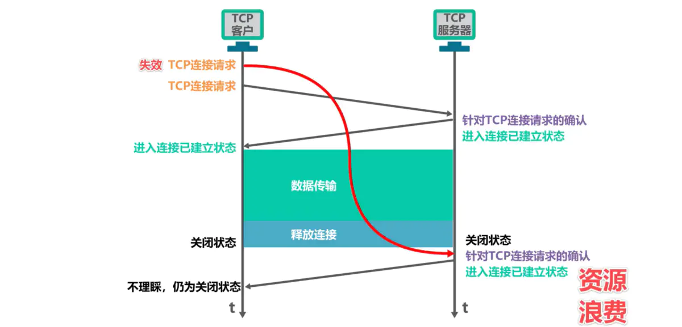

### TCP客户进程在发送完最后一个确认报文后，为什么不直接进入关闭状态？而是要进入时间等待状态？

### 连接的超时

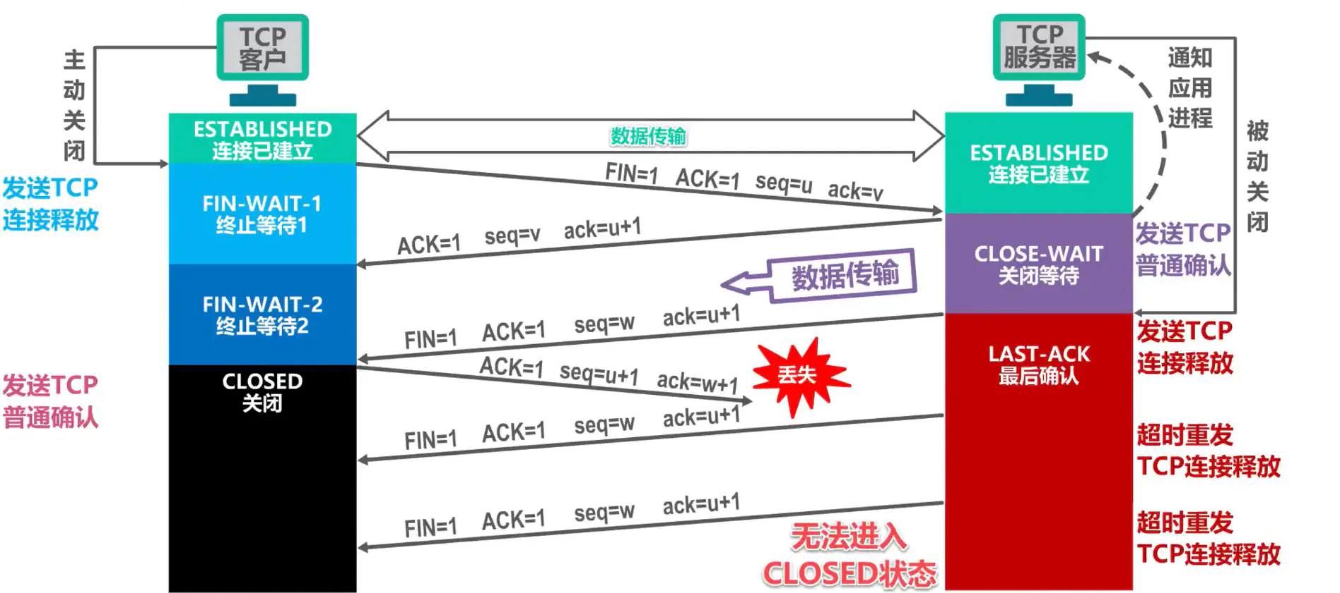

因为时间等待状态以及处于该状态2MSL时长，可以确保TCP服务器进程可以收到最后一个TCP确认报文段而进入关闭状态

另外，TCP客户进程在发送完最后一个TCP确认报文段后，在经过2MSL时长，就可以使本次连接持续时间内所产生的所有报文段都从网络中消失，这样就可以使下一个新的TCP连接中，不会出现旧连接中的报文段

## Tcp的实操

### 链接

建立链接:exec 8<> /dev/tcp/www.baidu.com/80 //与百度建立链接

发送消息(某种协议)echo -e "GET / HTTP/1.0\n" 1>& 8

取返回值:cat 0<& 9

### 监听tcp连接

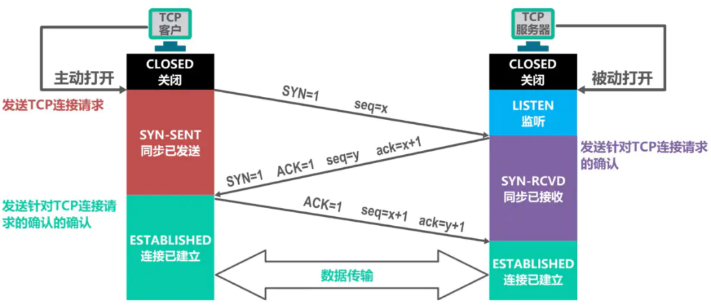

tcpdump -nn -i eth0 port 80 监听网卡eth0 端口80 的tcp连接

curl www.baidu.com

1、三次握手

第一次本机的随机端口发送给baidu的80端口,数据荷载的第一个相对于头部830451236个字节。SYN=1 该报文为TCP链接请求报文段

IP 192.168.205.129.37554 > 180.101.49.11.80: Flags [S], seq 830451236, win 29200, options [mss 1460,sackOK,TS val 8360795 ecr 0,nop,wscale 7], length 0

第二次握手，baidu的80端口给本机回消息

数据荷载的第一个相对于头部157907409个字节。830451236为止的所有数据都已正确接收，期望接收序号为830451237的数据。SYN:1 ACK=1 该报文为Tcp链接请求确认报文段。

IP 180.101.49.11.80 > 192.168.205.129.37554: Flags [S.], seq 157907409, ack 830451237, win 64240, options [mss 1460], length 0

第三次握手

ACK=1 确认收到了消息

IP 192.168.205.129.37554 > 180.101.49.11.80: Flags [.], ack 1, win 29200, length 0

2、传输数据

发送请求头

IP 192.168.205.129.37554 > 180.101.49.11.80: Flags [P.], seq 1:78, ack 1, win 29200, length 77: HTTP: GET / HTTP/1.1

百度的确认包

IP 180.101.49.11.80 > 192.168.205.129.37554: Flags [.], ack 78, win 64240, length 0

百度返回数据包

IP 180.101.49.11.80 > 192.168.205.129.37554: Flags [P.], seq 1:1441, ack 78, win 64240, length 1440: HTTP: HTTP/1.1 200 OK

本机返回确认包，从1441以后接收

IP 192.168.205.129.37554 > 180.101.49.11.80: Flags [.], ack 1441, win 31680, length 0

百度返回剩下的数据包1441:2782

IP 180.101.49.11.80 > 192.168.205.129.37554: Flags [P.], seq 1441:2782, ack 78, win 64240, length 1341: HTTP

本地返回确认码

IP 192.168.205.129.37554 > 180.101.49.11.80: Flags [.], ack 2782, win 34560, length 0



3、四次挥手

IP 192.168.205.129.37554 > 180.101.49.11.80: Flags [F.], seq 78, ack 2782, win 34560, length 0

IP 180.101.49.11.80 > 192.168.205.129.37554: Flags [.], ack 79, win 64239, length 0

IP 180.101.49.11.80 > 192.168.205.129.37554: Flags [FP.], seq 2782, ack 79, win 64239, length 0

IP 192.168.205.129.37554 > 180.101.49.11.80: Flags [.], ack 2783, win 34560, length 0

### Wiresark和网络调试助手抓包

三次握手



给服务器发送123456789 发送两次

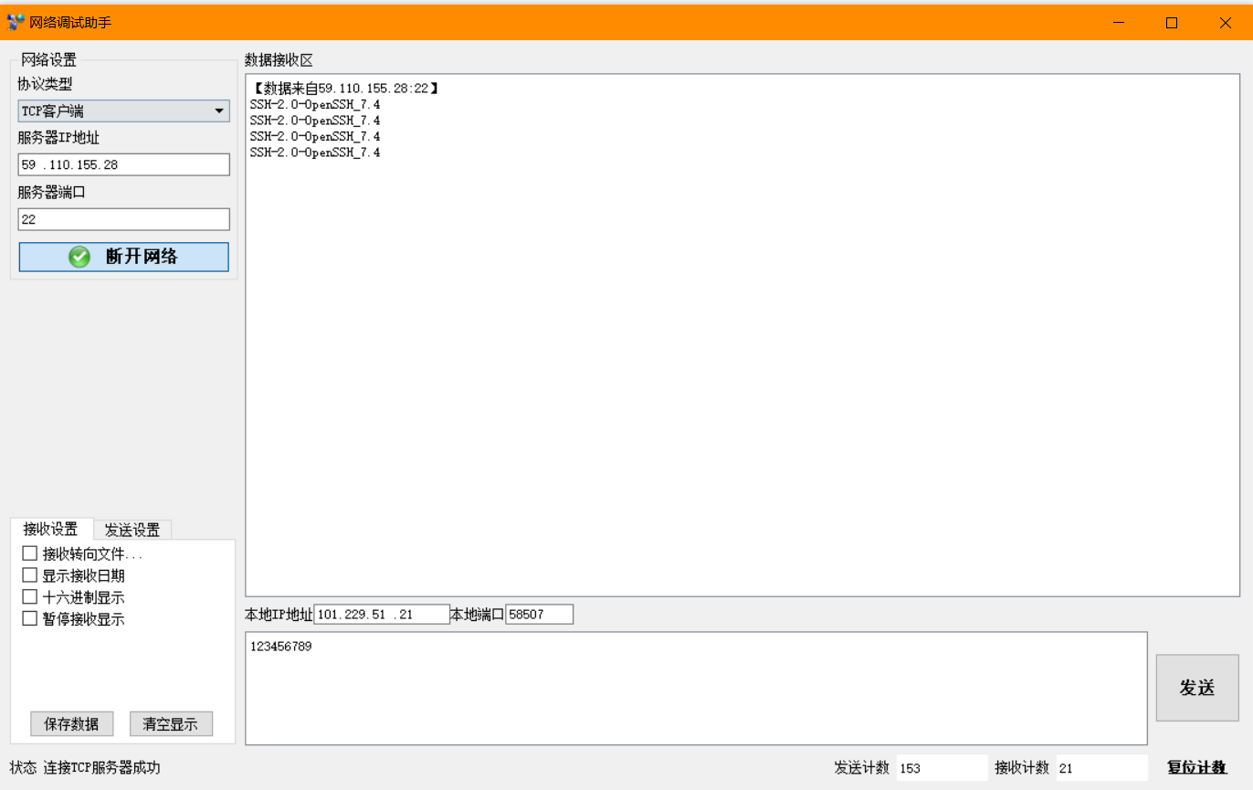

Tcp链接



Tcp的四次挥手



# 应用层协议

## 域名系统dns

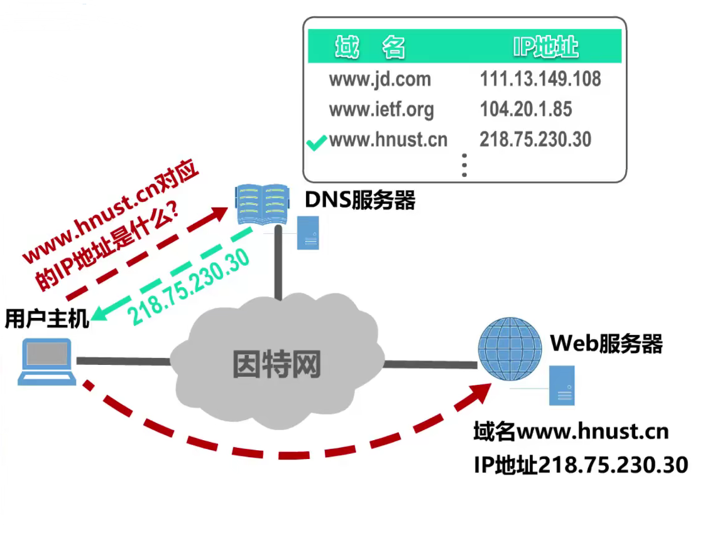

### 域名系统dns

因特网采用层次树状结构的域名结构

域名的结构由若干个分量组成,各分量之间用”点”隔开,分别代表不同级别的域名。

…三级域名.二级域名.顶级域名

每一级的域名都由英文字母和数字组成,不超过63个字符,不区分大小写字母。

级别最低的域名写在最左边,而级别最高的顶级域名写在最右边。

域名系统既不规定一个域名需要包含多少个下级域名,也不规定每一级的域名代表什么意思。

各级域名由其上一级的域名管理机构管理,而最高的顶级域名则由因特网名称与数字地址分配机构ICANN进行管理。

### Dns 的缓存